PROGRAM ZDRAVJE V VRTCU
POROČILO O IZVEDENIH AKTIVNOSTIH
ZA KREPITEV ZDRAVJA V ŠOLSKEM LETU 2018/19

Navodilo:
Izpolni vsak tim izvajalk (vzgojiteljica in pomočnica vzgojiteljice)
- ter posreduje koordinatorici programa v svojem vrtcu.

Naziv vrtca: VRTEC PRI OSNOVNI ŠOLI MUTA
Kraj: MUTA
Enota vrtca: VRTEC PRI OŠ MUTA / Zgornja
Naslov enote: GORTINSKA CESTA 5, Muta
Skupina: drugo starostno obdobje
Starost otrok: 4 – 5 let

Izvajalki:
- vzgojiteljica: Martina Črešnik
Ali ste se v tekočem šolskem letu udeležili izobraževanj,
ki jih je za program Zdravje v vrtcu pripravil NIJZ OE Ljubljana?
- spomladansko izobraževanje - jesensko izobraževanje
ne  Če DA vpišite številko potrdila | ne  Če DA vpišite številko potrdila

- pomočnica vzgojiteljice: Vesna Verhovnik
Ali ste se v tekočem šolskem letu udeležili izobraževanj,
ki jih je za program Zdravje v vrtcu pripravil NIJZ OE Ljubljana?
- spomladansko izobraževanje - jesensko izobraževanje
ne  Če DA vpišite številko potrdila | ne  Če DA vpišite številko potrdila

Zap. št. naloge: 1
Vsebina: Zobozdravstvena vzgoja
Metoda dela: pogovora, seznanjanja, demonstracije, igre, ikt, petja, spodbude, branja, vodenja
Zunanji izvajalci: medicinska sestra
Čas trajanja: vso šolsko leto
Ciljna skupina: otroci 4 – 5 let
Uporabljeno gradivo in didaktični material: Računalnik, projektor, usb za ogled filma Zdravi zobki, pripomočki za umivanje zob, slikovno gradivo, knjige, zajček lutka
Uporabljene informacije z naših izobraževanj? da
TEMA: ZDRAVI ZOBJE
MEDICINSKI SESTRI NA OBISKU
Obiskala nas je ponovno medicinska sestra in nam osvežila znanje o pomenu umivanja zob. Vsakodnevno smo skrbeli za pravilno umivanje, šteli in umivanje zaključili pesmi Zobke čistim dan na dan. Prikazali sta pravilen postopek umivanja rok in zob. S pravilnim umivanjem zob pripomoremo k ohranjanju svojega zdravja. Iskali literaturo, brali zgodbe in spoznavali pravilno zaporedje pri umivanju le teh. Skrbeli za redno umivanje in čistočo zob.
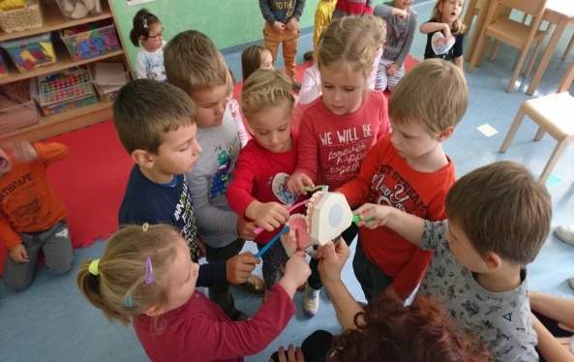
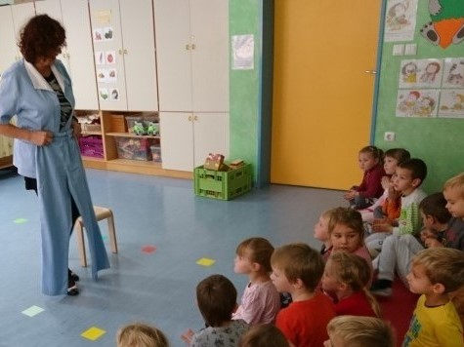

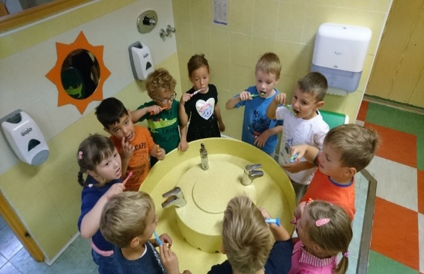

Umivanje zob smo vsakodnevno čistili ob glasbi. Zaključili umivanje ob deklamaciji Zobki. Meniva, da so otroci osvojili spretnosti čiščenja in spoznali pomen osebne nege.
OGLED FILMA: ZDRAVI ZOBKI
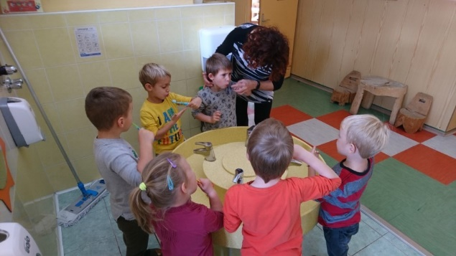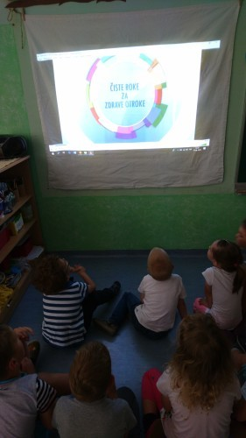
Ozaveščali se o pravilni negi zob, ugotavljali in spoznavali pomen čiščenja zob.

Zap. št. naloge: 2
Vsebina: Zdrava prehrana
Metoda dela: pogovora, seznanjanja, opisovanja, igre vlog, lastne aktivnosti, igre, ikt, spodbude, petja, lutk, poslušanja, branja, opazovanja, vodenja
Zunanji izvajalci: predstavnica NIJZ Ravne na Koroškem in medicinska sestra, predstavniki knjižnice, učenci Oš Muta
Čas trajanja: v mesecu novembru in skozi vso leto
Ciljna skupina: otroci
Uporabljeno gradivo in didaktični material: knjiga, pripomočki čebelarja, zloženke, plakati, računalnik, projektor usb, informacije na spletni strani NIJZ, slikovni materiali, jedilnik, sadje, zelenjava za izvedbo prazničnih dni, voda v kotičku za hidracijo, sadni napitki, pripomočki za pripravo testa , knjige in strokovna literatura
Uporabljene informacije z naših izobraževanj? da
TEMA: ZDRAVA PREHRANA
DAROVI TETKE JESENI
Ponudba sadja ob dnevu jeseni je bila pestra. Ob pogostitvi s sadjem uživali na prostem. Spoznavali jesenske pridelke in hrano.
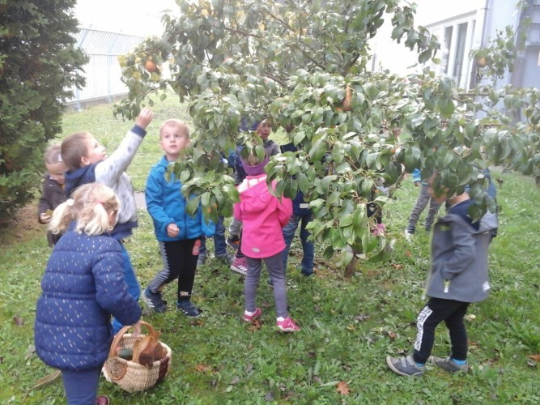

Obirali hruške pred igralnico in se z njimi posladkali.

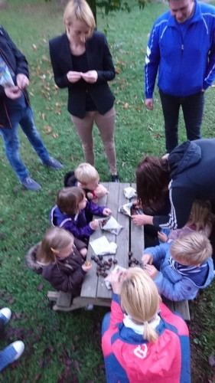
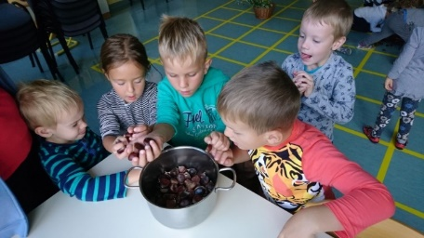
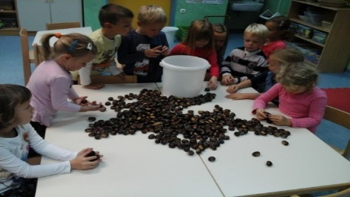
KOSTANJEV PIKNIK

Uživali ob pripravi kostanjev za kuho in peko. Izvedli kostanjev piknik z starši, kot zaključni del jesenskega srečanja.
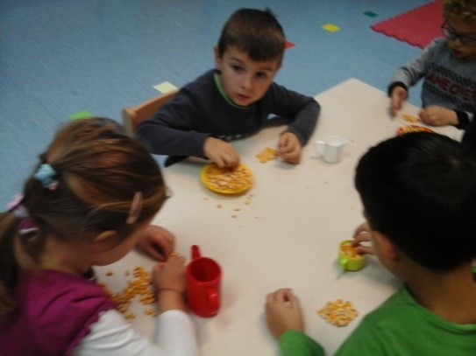
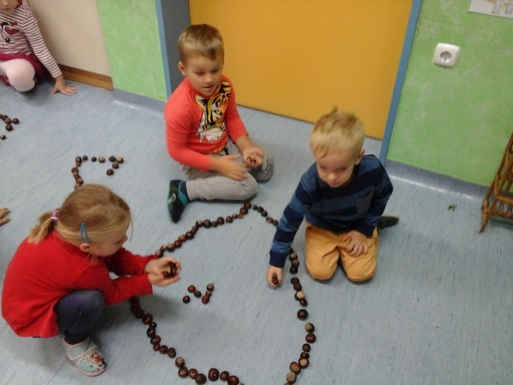
USTVARJALI IZ NARAVNIH MATERIALOV

Razvrščali in polagali, ter sestavljali like, sliko…..

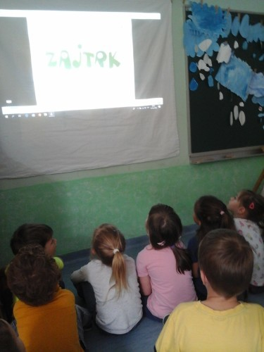
Ogledali si film Zajtrk, kjer smo se ozaveščali o pomenu zajtrka za naše telo. Spoznali, da je pomemben za celo telo.
BONTON IN SAMOSTOJNOST
PROJEKCIJA: Kako se vedemo pri mizi?
Spoznavali pomen raznolikega prehranjevanja in kulturo obnašanja, ter se navajali na samostojnost.
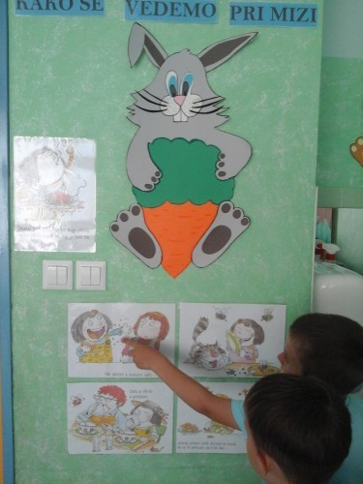
Ob slikovnem gradivu utrjevali pravila lepega obnašanja
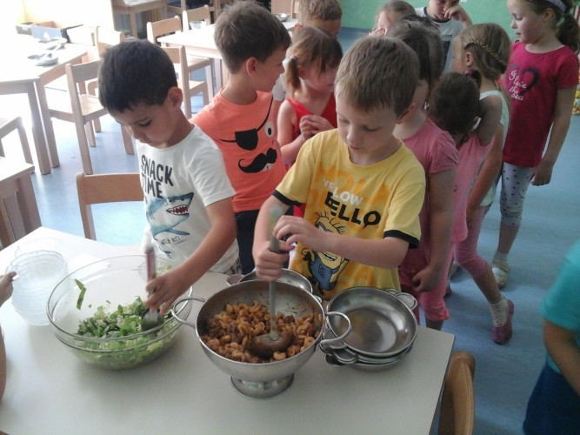
SAMOSTOJA POSTREŽBA OBROKA:
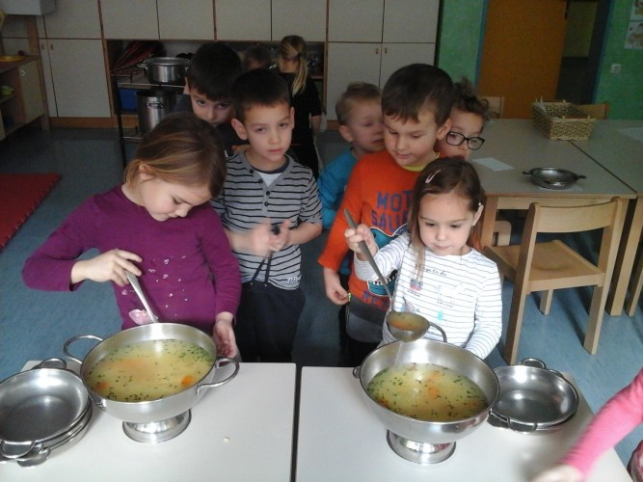
Tako si sami postregli kosilo?
RISANI FILM: PUJSEK EDI IN BONTON PRI JEDI
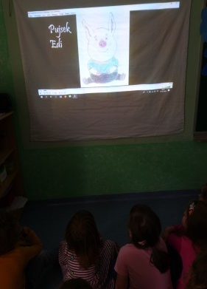

ROJSTNI DNEVI OB ZDRAVEM SADJU IN NAPITKU
PRIPRAVA POMARANČNEGA SOKA
Z otroki pripravili pogostitve s sadjem, zelenjavo v obliki različnih pogrinjkov, sadnih krožnikov
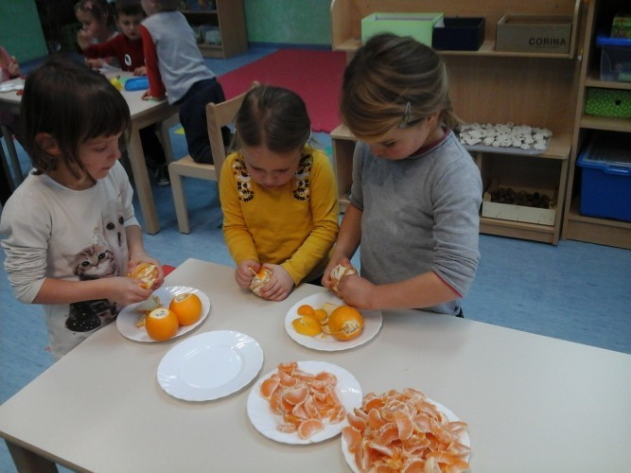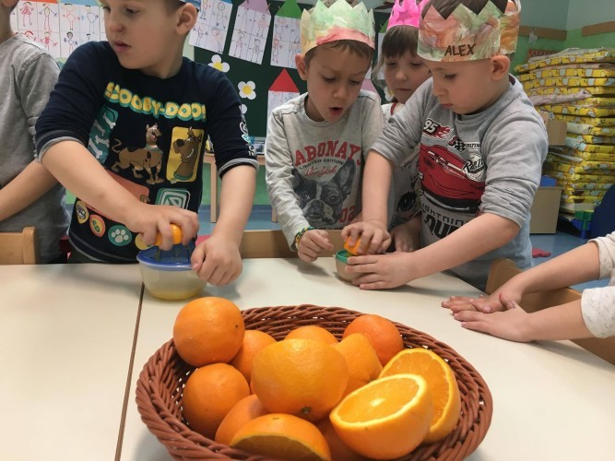
PRIPRAVA SADNIH KROŽNIKOV
Tudi sami si znali pripraviti sadni krožnik, kjer so razvrščali sadje po barvi, velikosti in vrstah sadja.
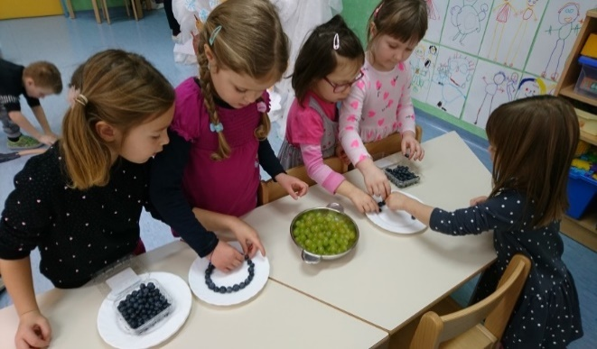
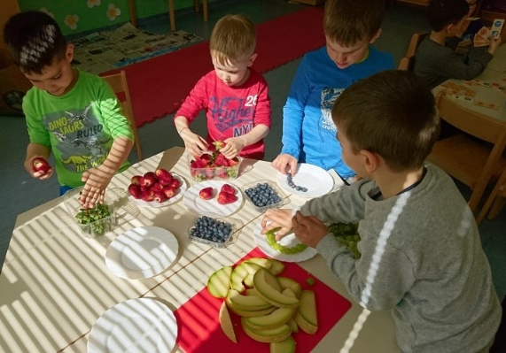
HIDRACIJA
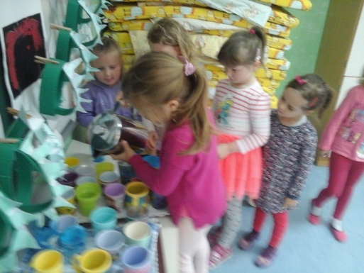
Skrbeli za zadostno količino vode v telesu. Imeli možnost samostojnosti pri postrežbi vode, nalivanju z vrčem.

O

BISK ČEBELARJA V VRTCU
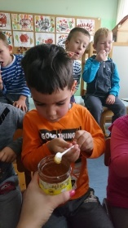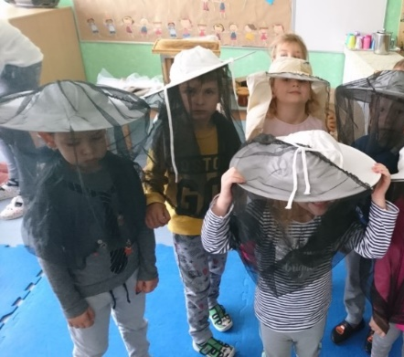
Spoznavali ob obisku čebelarja pomen medu za zdravje. Okušali med.
ZDRAV SLOVENSKI ZAJTRK
Ob domačem kruhu in medu iz lokalnega čebelarstva so otroci samostojno pripravili vse kar je potrebno za slovenski zajtrk. Uživali jabolka iz bližnje kmetije, predvsem pa se ozaveščali o pomenu uživanja domače hrane.
OD ZRNA DO KRUHA
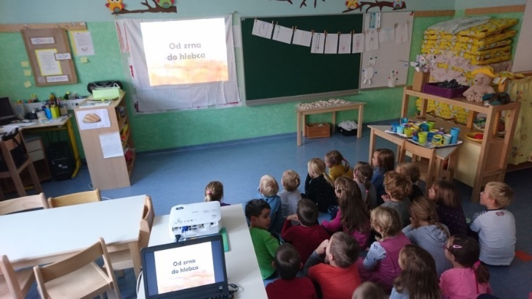
Ob ogledu projekcije Od zrna do kruha so spoznavali vrste žit in jih skušali med seboj tudi ločiti, poimenovati in iskati podobnosti. Spoznali setev, včasih in danes, ter postopek predelave žita nekoč in danes.

OGLEDALI SI PEKARNO SEZAM
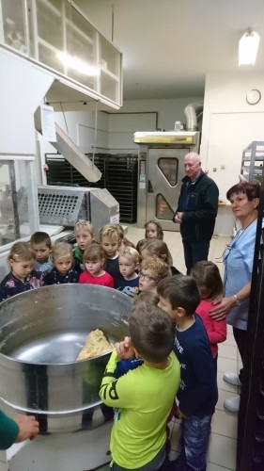
SPOZNAVALI ŽITA
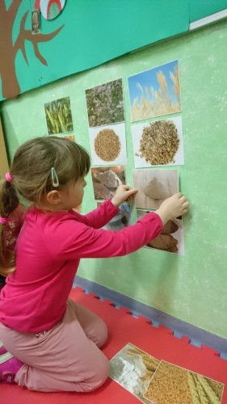
PRIPRAVA KRUHA
Ob demonstraciji spoznavali pomen zdrave in doma predelane hrane.
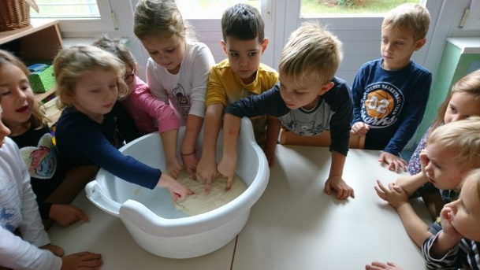
Tipali sestavine in gnetili testo.
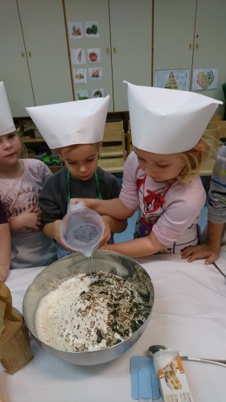
Sami si pripravili pirih kruh s semeni in ob oblikovanju testa uživali.

KAKŠEN KRUH JEMO?

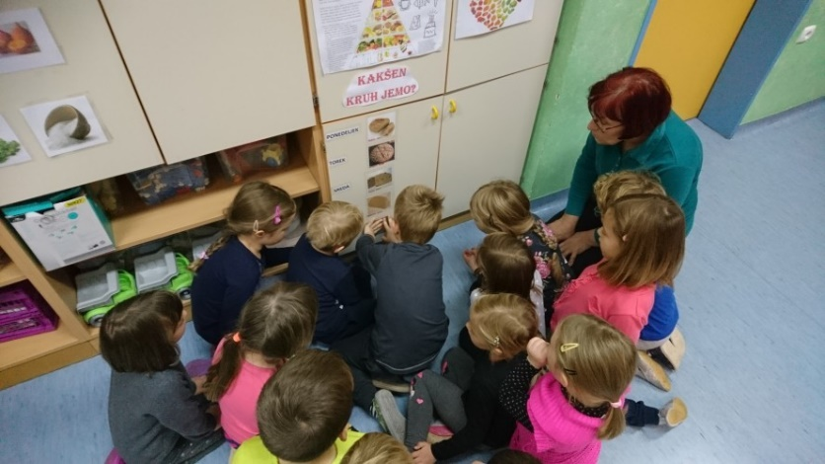
Beležili vsakodnevno kakšen kruh jemo za malico v našem vrtcu…
OB PRAZNIČNEM VZDUŠJU:
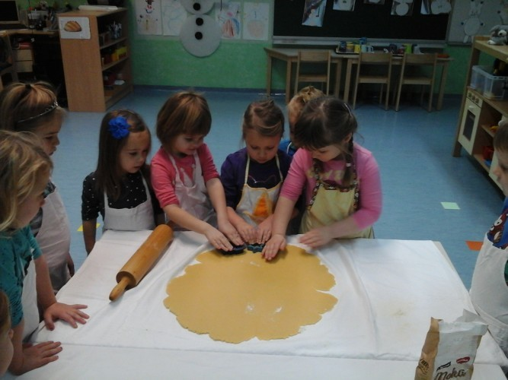

USTVARJALI:
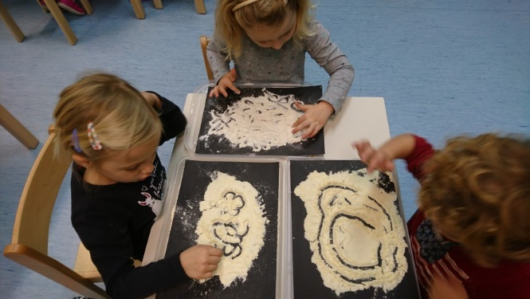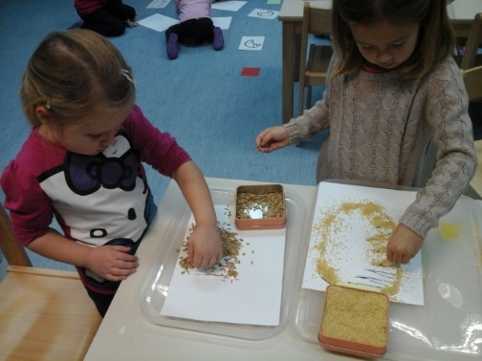
Risali in polagali semena
PREHRANSKA PIRAMIDA:
OBISK PREDSTAVNICE NIJZ RAVNE NA KOROŠKEM
Spoznavali katero hrano zaužijemo veliko krat, katero redko… Izdelali svojo piramido.
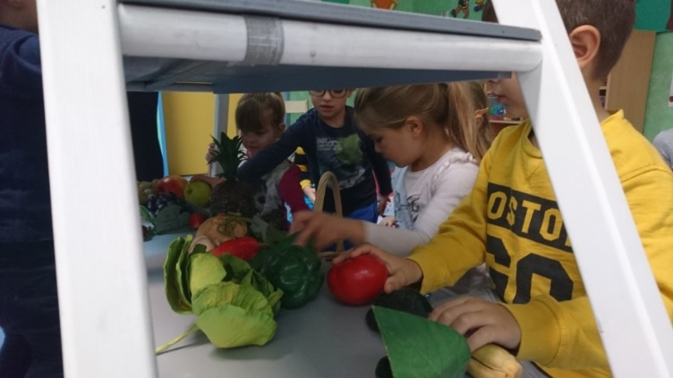
SPOZNAVAMO ZDRAVO HRANO
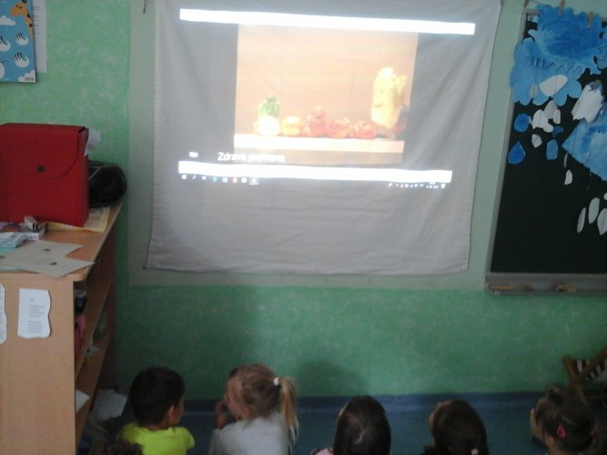
Si ogledali projekcijo Zdrava hrana kjer so poimenovali zdravo sadje in zelenjavo.
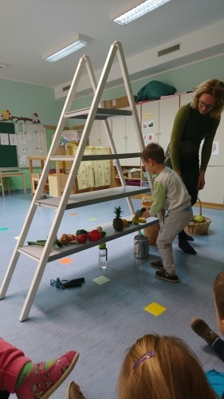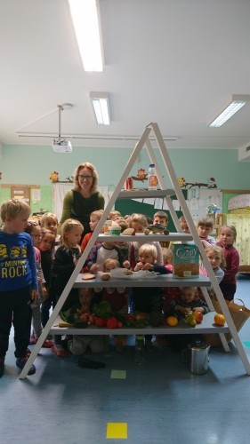
SADJE IN ZELENJAVA
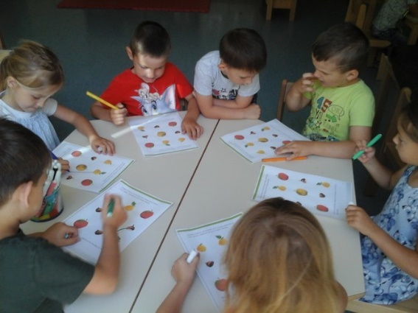
Poveži skupaj in poimenuj sadje, zelenjavo.

NAŠE KUHARICE PRI PRIPRAVI OBROKOV
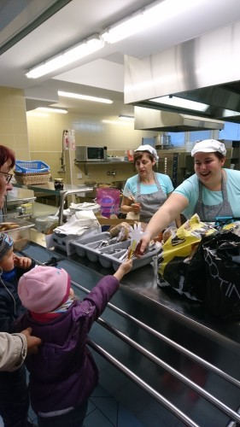
Kuharice v našem vrtcu pripravljajo zdravo hrano po jedilniku.

IGRA VLOG: Kuharji
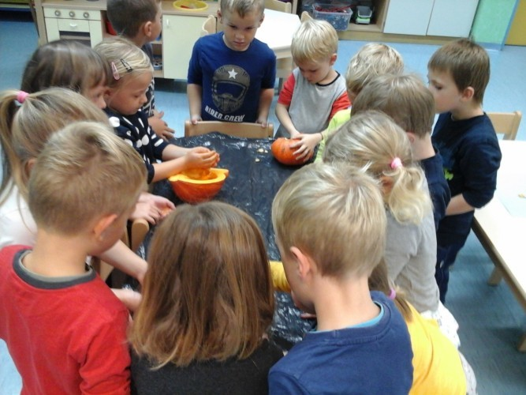
Izdolbli bučna semena, meso uporabili v pripravo bučne juhe.
PRPRAVA BUČNE JUHE:
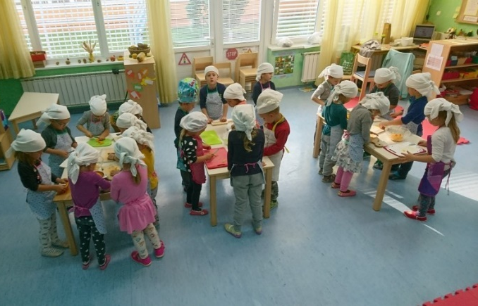
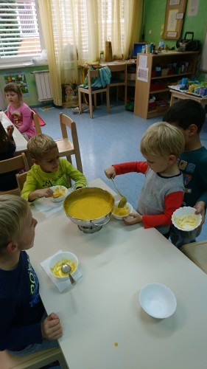
Prav zares pripravili vse sestavine za bučno juho.

PREDSTAVA NA TEMO ZDRAVA PREHRANA:
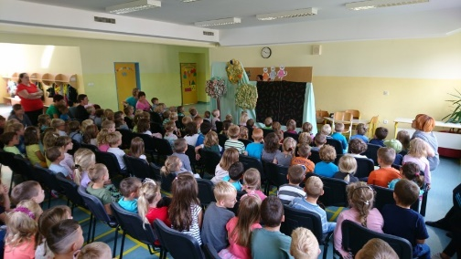
Ob predstavah smo otroke motivirali za uživanje zdrave

PREDSTAVA : LEDVIČKA IN KUŽEK
Predstavitev kratke predstave, kjer so spoznali pomen pitja vode in uživanja zdrave hrane, ter skrb za ledvice.

Zap. št. naloge: 3
Vsebina: Narava in varovanje okolja
Metoda dela: pogovora, seznanjanja, igre, razvrščanja, opazovanja, opisovanja, ikt, lastne aktivnosti, spodbude in vodenja
Zunanji izvajalci: občina
Čas trajanja: skozi vso leto
Ciljna skupina: otroci
Uporabljeno gradivo in didaktični material: računalnik, projektor, usb – pripomočki za ogled filmov, Papirčkovo potovanje in Mimine smeti, stara oblačila, zabojniki za ločeno zbiranje odpadkov, časopisni papir, papirnati tulci, kartonske škatle, knjiga Super Memo na gozdni jasi in leksikoni
Uporabljene informacije z naših izobraževanj? da
TEMA: SKRB ZA NAŠE OKOLJE

ZNANILCI POMLADI

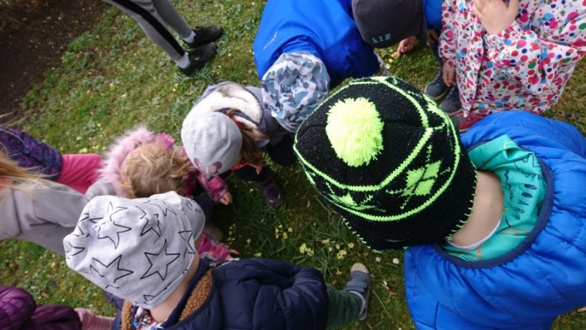

NAŠE GREDICE
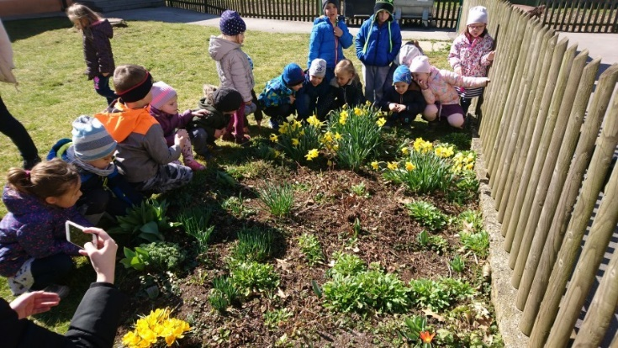
Ogledali si cvetlični kotiček in poimenovali pomladne cvetlice ter spoznavali.
ISKALI NA TRAVNIKU PRVI REGRAD
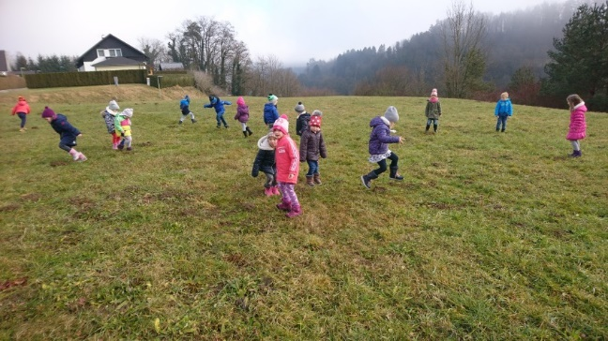
NARAVOSLOVNI KOTIČEK: SEME IN RAST
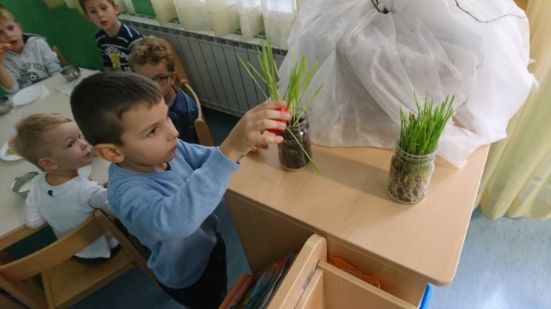
Sejali žito in opazovali rast.
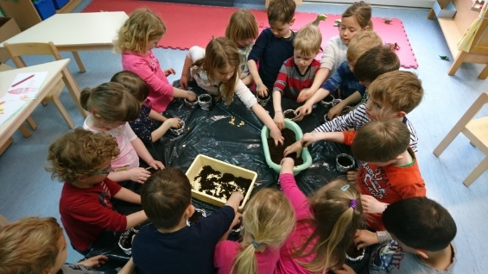
Spoznavali semena, sadili bučke in skrbeli za ugodne pogoje za rast.
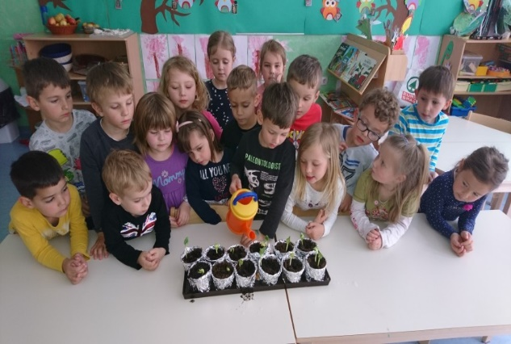

Sadika je že pokukala. Bilo je veliko čudenja.
NARAVNA ZELIŠČA V GOZDU:
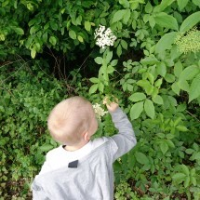
Zacvetel je bezeg. Vonjali in spoznavali zdravilne učinke.
UREJANJE NAŠE ZELENICE NA IGRIŠČU
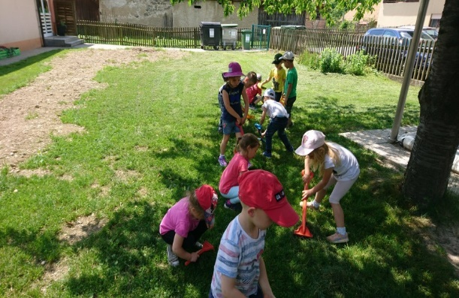
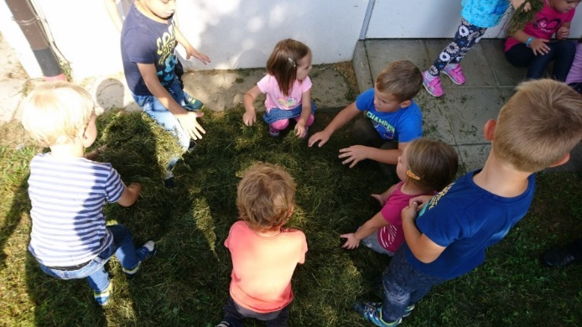
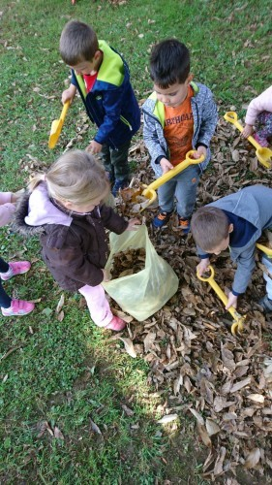
Grabili seno in se igrali..

Urejali sekance.

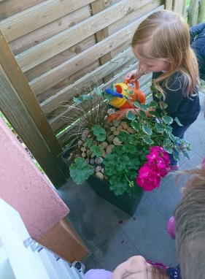
Pomagali pri zalivanju rož.
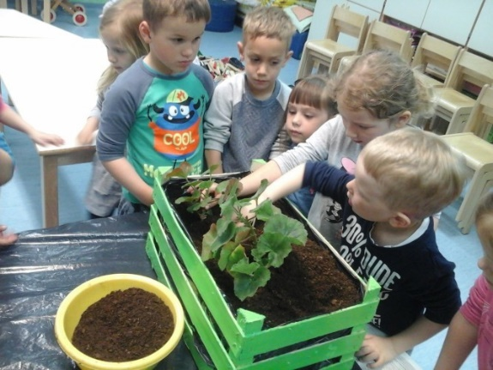
PRIPRAVILI CVETLIČNI VAGONČEK:
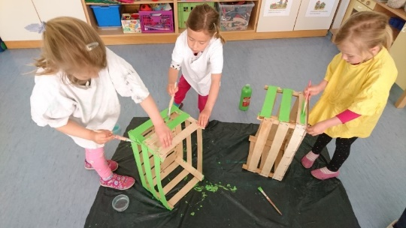
Sadili v star jabolčni zaboj.
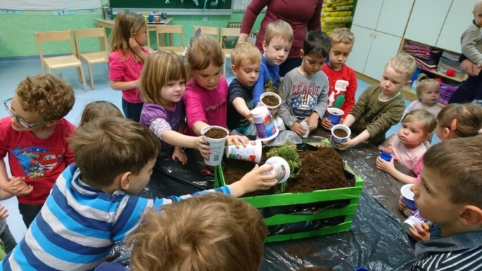
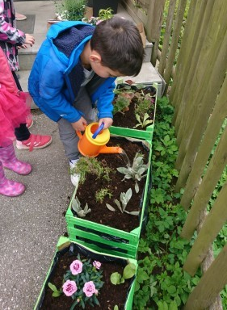Skrbeli za cvetlice.

LOČEVANJE ODPADNE HRANE:
Pripravili smo si vedro, ki smo ga poslikali in ga bomo uporabili v namen zbiranja odpadkov.
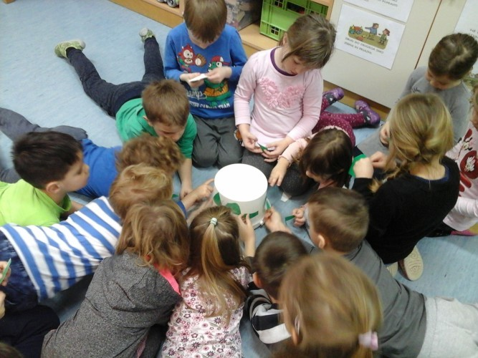
Biološke odpadke smo skrbno ločevali.
SKRB ZA ČISTO OKOLJE
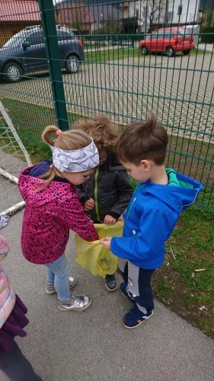
Čistili in pobirali smeti naši okolici, ter skrbeli za urejenost igralnice in garderobe.
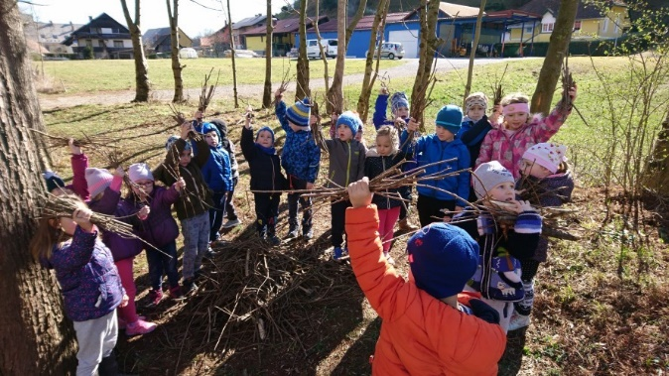
Urejali igralni kotiček v naravi.

LOČENO ZBIRANJE ODPADKOV
BEREMO ZGODBO NA TEMO EKOLOGIJA
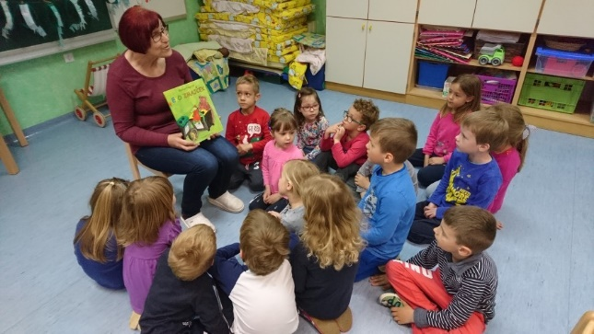
Gledali knjigo z naslovom Super Memo na gozdni jasi, kjer smo ob vsebini zgodbe spoznavali pomen ločevanja odpadkov in skrb za čisto okolje.
Ob vsebini zgodbe spoznavali pomen ločevanja odpadkov in skrb za čisto okolje.

PONOVNA UPORABA ODPADNEGA MATERIALA IN RECIKLIRANJE
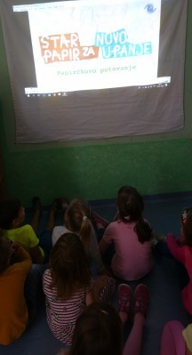
Ob ogledu filma, Papirčkovo potovanje in Mimine smeti spoznavali postopek o predelavi starega papirja.
Spoznavali pomen recikliranja in ponovne uporabe časopisnega papirja
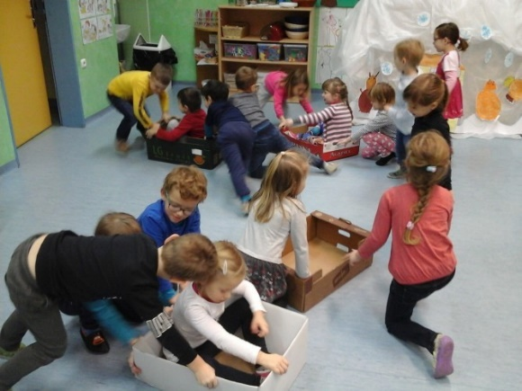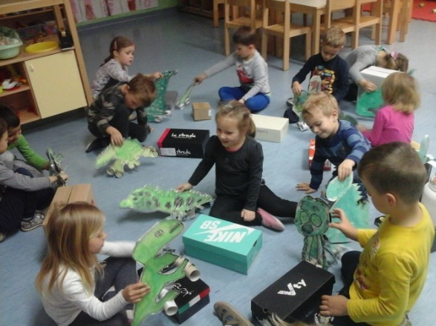
Spoznavali pomen recikliranja in ponovne uporabe
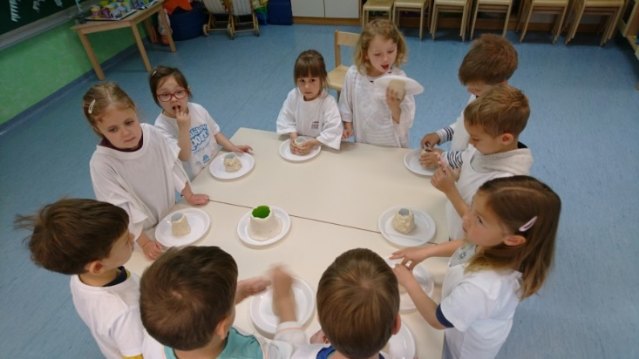
Uporabili jogurtove plastenke za izdelavo vulkana.
PREDSTAVA PUJS SI ŽELI KOLO
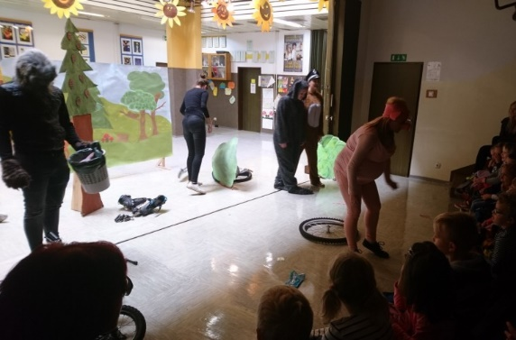
Ogledali si v izvedbi dijakinj SŠSG, kjer so se seznanili s izdelavo kolesa iz zavrženih delov.
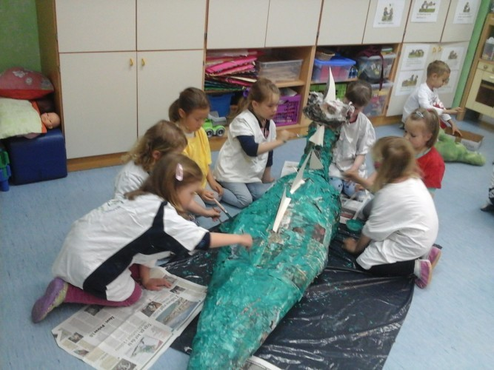
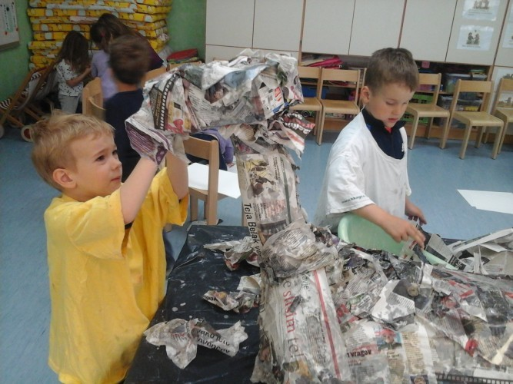

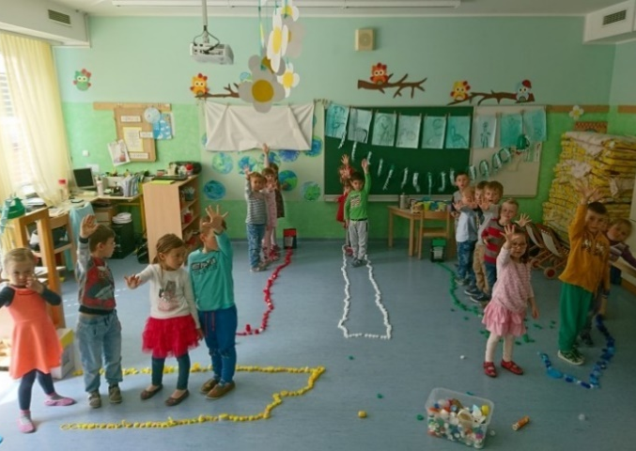
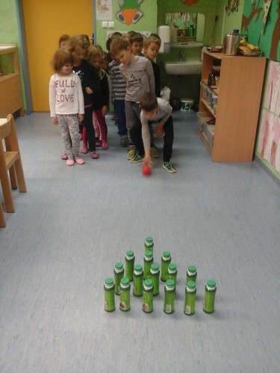
Si pripravili igro iz odpadnih materialov.
ZAMAŠKO - JED v našem vrtcu zbira zamaške….
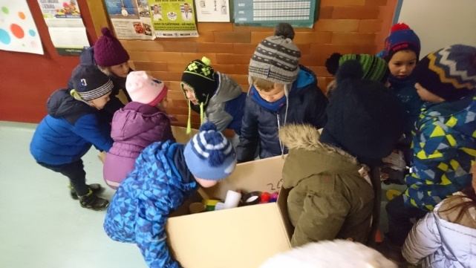
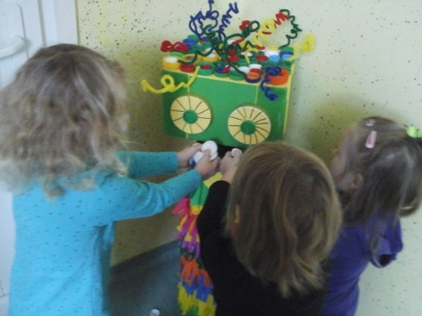
LOČUJEMO ODPADKE
FILM: Nov način ločevanja 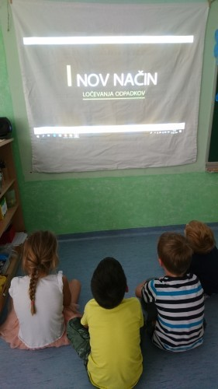
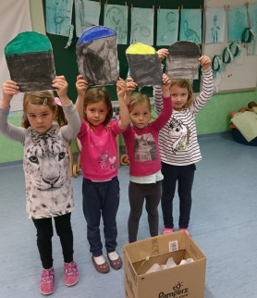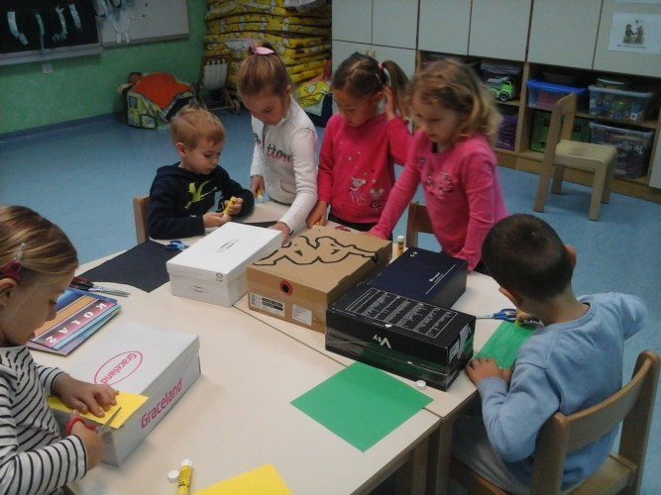
Si izdelali zabojnike za različne odpadke.
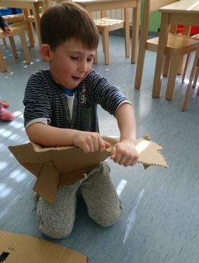
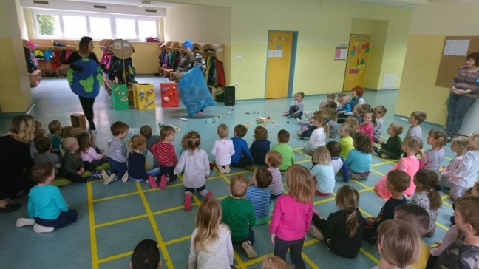
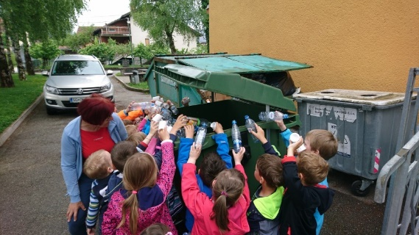
Odlagamo plastenke v zabojnik.
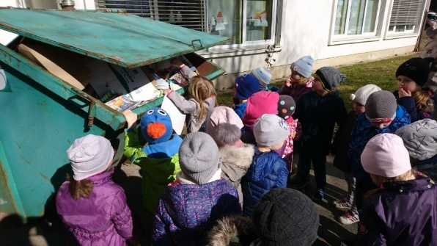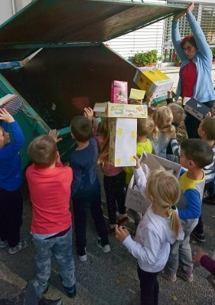
Odlagali v zabojnik star karton.
VODA IN SKRB ZA TELO
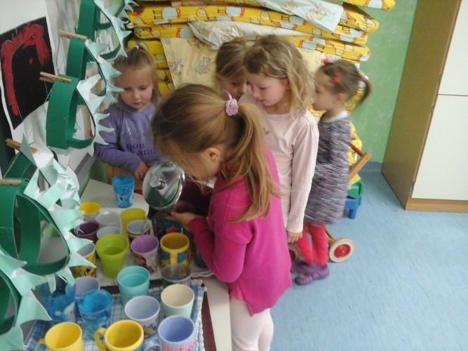
Skrb za naše telo, da dobi veliko vode. Skrbimo za hidracijo.

VARČEVANJE Z VODO
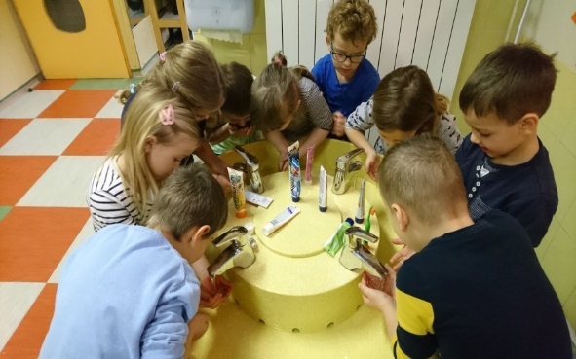

Varčevali z vodo.

Zap. št. naloge: 4
Vsebina: Osebna higiena
Metoda dela: pogovora, demonstracije, ikt,lutk, petja, slastne aktivnosti, spodbude in vodenja
Zunanji izvajalci: medicinska sestra
Čas trajanja: vso leto
Ciljna skupina: otroci
Uporabljeno gradivo in didaktični material: pripomočki za umivanje in nego, slikovno gradivo, računalnik, projektor in usb za ogled filma Čiste roke za zdrave otroke in Dobili bomo dojenčka, knjiga, pripomočki za igro zdravnik,
Uporabljene informacije z naših izobraževanj? da
TEMA: OSEBNA NEGA IN SKRB ZASE
OBISK MEDICINSKE SESTRE
ki nas je seznanila z pomenom osebne nege in skrbi zanj. Demonstrirala je pravilen postopek umivanja rok. Spoznavamo svoje telo in ugotavljamo kako rastemo.

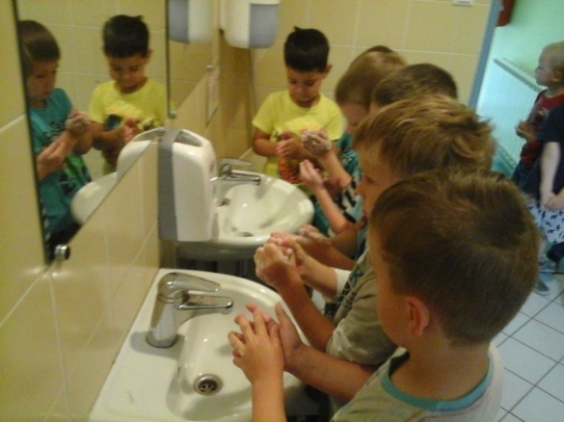
Spoznavali postopek pravilnega umivanja rok.
FILM ČISTE ROKE ZA ZDRAVE OTROKE
Spoznali smo pomen čistoče pri osebni negi in uporabe pribora za osebno nego in skrb za svoje zdravje. Vsakodnevno sva jih spodbujali k pravilnemu umivanju, ter uporabi papirnatih brisač.
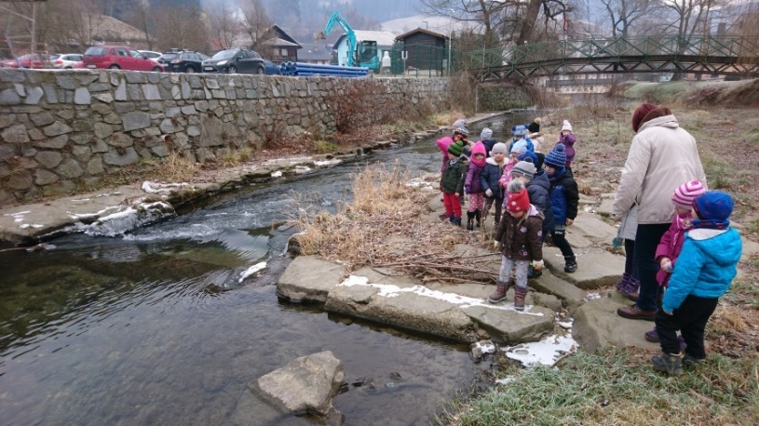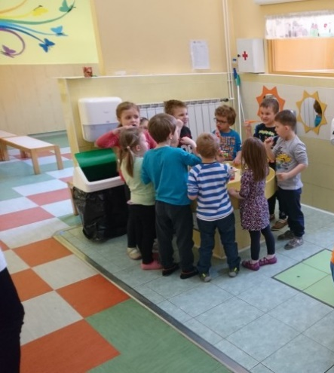
KNJIGE IN ZGODBE: Iskali smo pomembne informacije o pomenu čistih rok in telesa.
POČITEK
Spoznavali pomen počitka za zdravje.
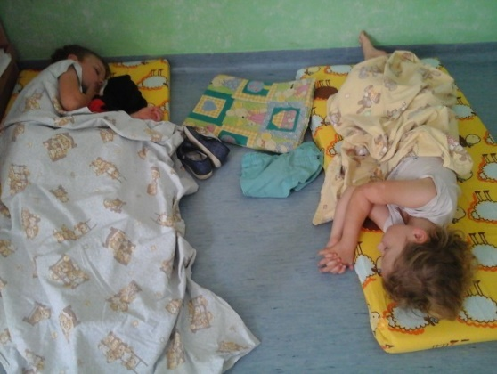
Počivali na označenih ležalnikih obrnjenih na eno in drugo stran.
FILM: DOBILI BOMO DOJENČKA
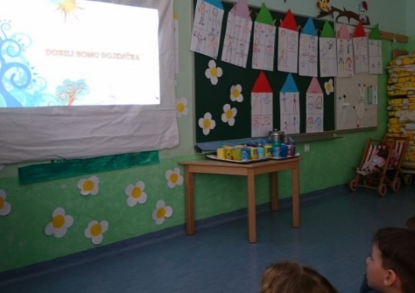
Ob vsebini filma spoznavali družino, medsebojno pomoč drug drugim v domačem okolju. Spoznavali rojstvo in skrb za dojenčka…. in pomoč mamici, očku pri novorojenčku..
IGRE VLOG:
Ob zbranih pripomočkih za igro smo se igrali in se preizkusili v različnih vlogah.
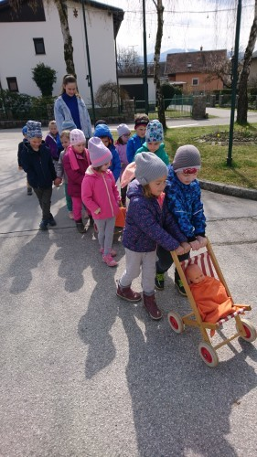
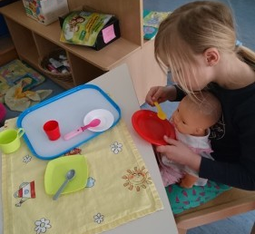
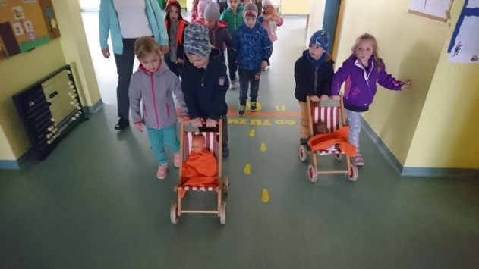
NA KRVODAJALSKI AKCIJI
Spoznavali potek akcije in pomen darovanja krvi
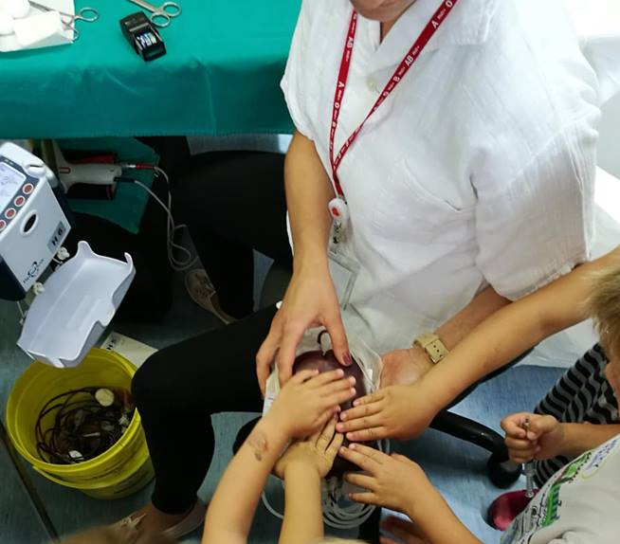

Zap. št. naloge: 5
Vsebina: Varno s soncem
Metoda dela: seznanjanja, pogovora, opisovanja, ikt, lastne aktivnosti, branja, zapisa,
spodbude, opazovanja, vodenja
Zunanji izvajalci: medicinska sestra, NIJZ
Čas trajanja: od aprila do julija
Ciljna skupina: otroci
Uporabljeno gradivo in didaktični material: plakati, računalnik, projektor, usb za ogled filma
Sonce1 in Varno s soncem, tabela za beleženje vremena,
zloženke, slike in drugi slikovni materiali za spoznavanje sence in povezovanje le te, tabela z
predalčki za beleženje vremena in primerne zaščite pred soncem, instrumenti za igro, pripomočki
za izdelovanje zaščitnih kap, zaščitna oblačila, izdelane knjižice Varno s soncem, različni materiali
za ustvarjanje, kreda, voda, tempera, čopiči, kamenčki, barvice, palice za merjenje sence, šotor za
igro v senci, plastenke z vodo, vedra, mivka, knjiga in pripomočki v kotičku za
hidracijo
Uporabljene informacije z naših izobraževanj? Da
TEMA: SONCE IN ZDRAVJE
IZVEDBA DEJAVNOSTI
VREMENSKI KOLEDAR IN VREME
Vsakodnevno spremljali vreme, beležili. Spoznavali ob katerem vremenu bomo uporabili zaščitne kape
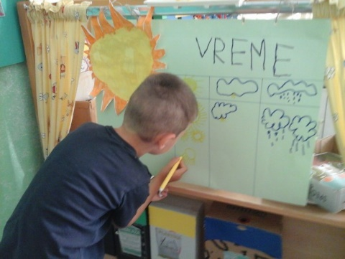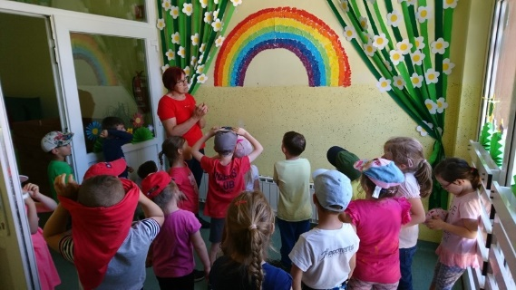
POMEN SONCA ZA ŽIVLJENJE
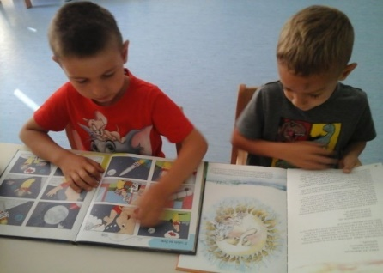
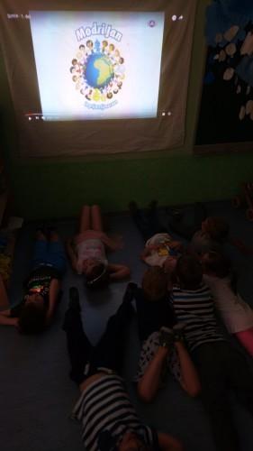
Ogledali izobraževalni film o koristnosti sonca in sončnih žarkov.
SVETOVNI DAN SONCA
Spoznavali velikost sonca vprimerjavi z zemljo.
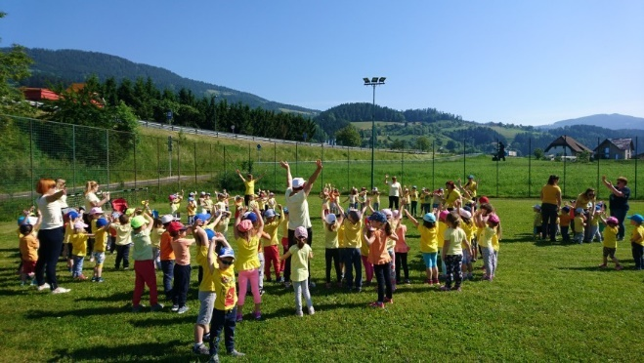
Obeležili svretovni dan sonca na prostem z izvedbo sončkovega teka.

ŠKODLJIVOST SONČNIH ŽARKOV
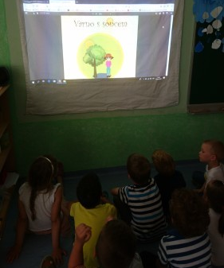
Spoznavali, kako sami poskrbimo za varnost s soncem.
V KNJIŽNICI
Ob knjigi Anna Rosselmann, Novice z dežele sončnih opeklin spoznavali nevarnosti.
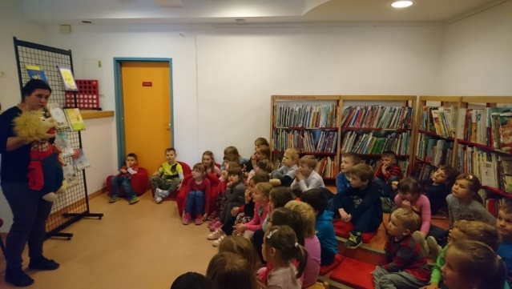
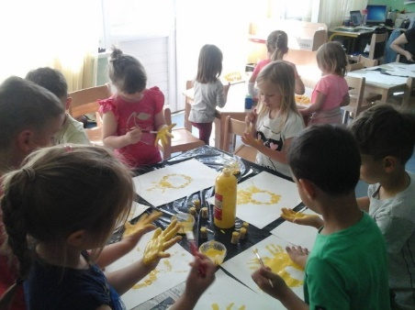
USTVARJALI

Risali

Risali s kredami, delali odtise dlani za sončne žarke, ter slikali s barvami.
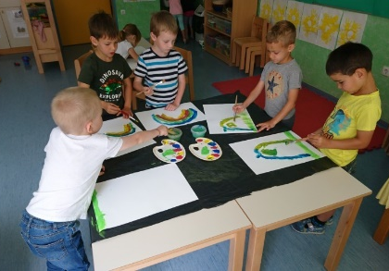

Risali mavrico.

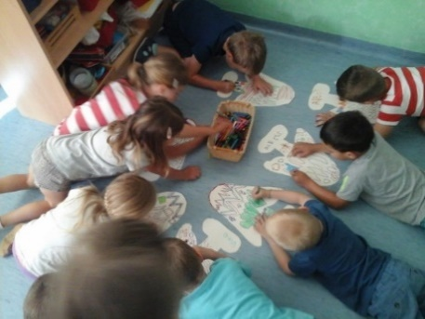
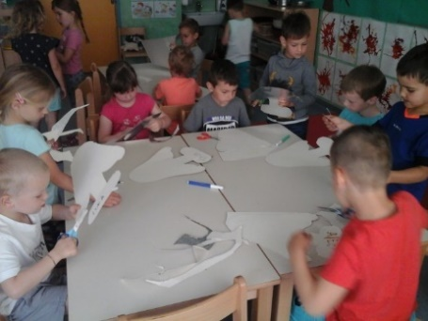
IZDELOVANJE ZAŠČITNIH KAP

Otrok si je z našo pomočjo izdelal kapo, risal vzorčke različnih barv, oblik.
ZLOŽENKE IN DRUGI GRADIVO
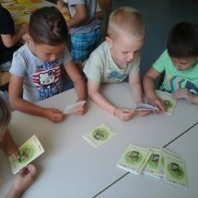
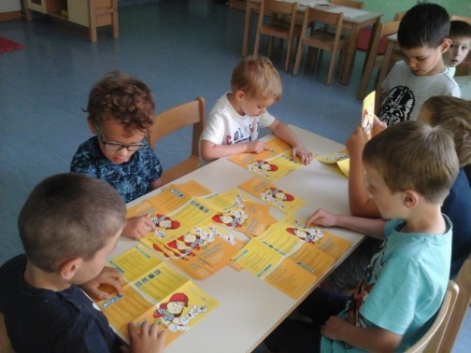

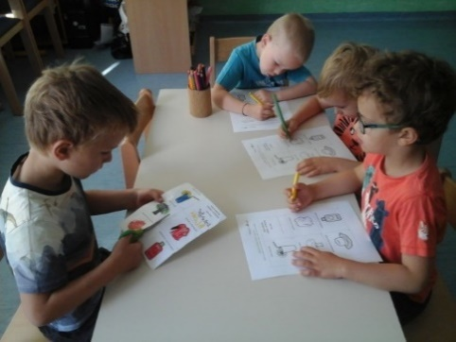
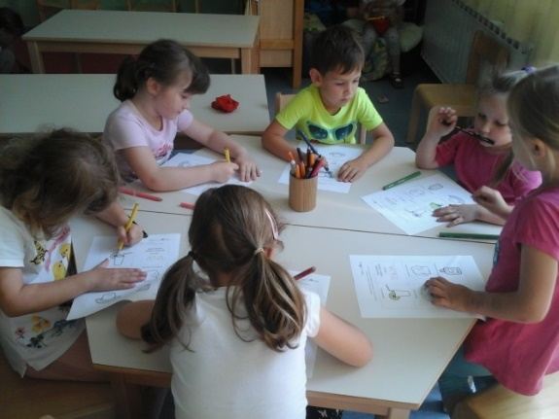
KNJIŽICE VARNO S SONCEM

Ob tem so utrjevali znanje o varnosti na soncu.
SENCA

Poslušali zgodbo v senci dreves.
ISKANJE SENCE NA SLIKI
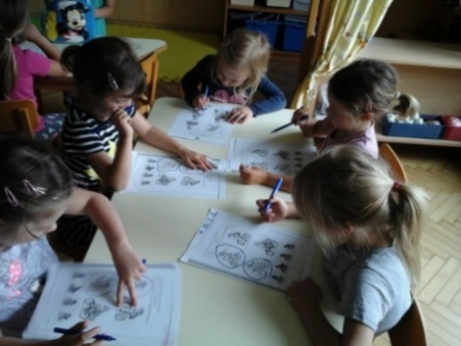
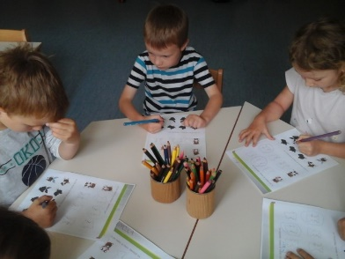

Spoznavali senco predmetov na sliki in povezovali skupaj.
NARAVNA SENCA
Iskali senco na zelenici.
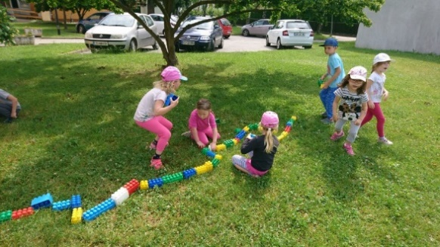
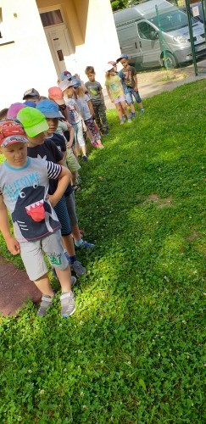
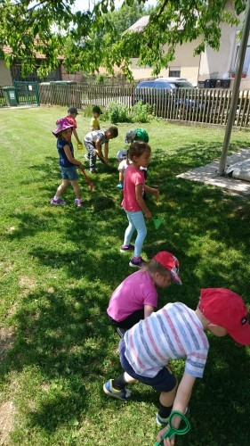

MERILI SENCO DREVESA
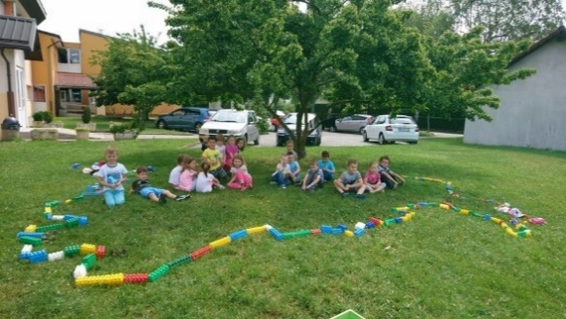
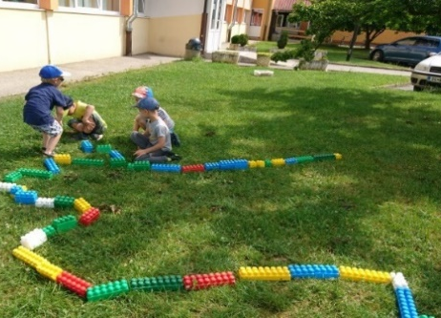

Merili senco s kockami, palicami.
OBRIS SENCE
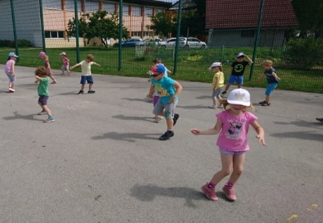
Spoznavali kdaj je senca krajša, daljša…..

S PRIMERNO ZAŠČITO V NARAVO
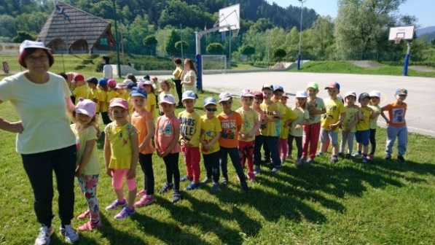

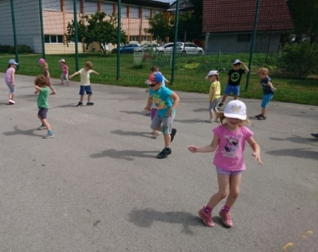
Poskrbeli za zaščito pred soncem.

Spoznali smo, kdaj se umaknemo v senco in na ta način poskrbimo za svoje zdravje.

NA MODNI REVIJI
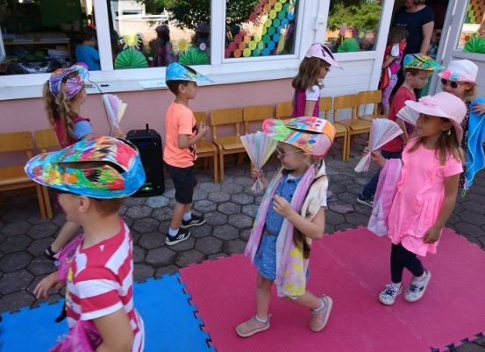
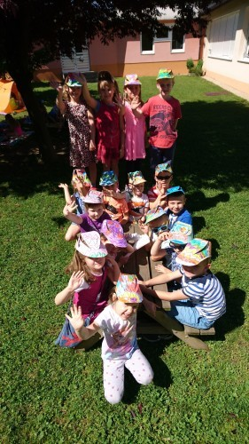

Ob glasbi se predstavili na modni pisti…..

BRANJE ZGODBE IN IGRA V NARAVNI SENCI
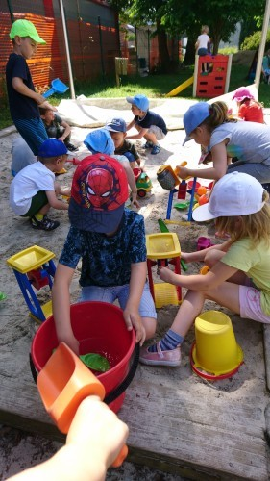
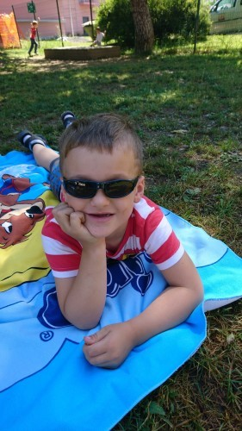
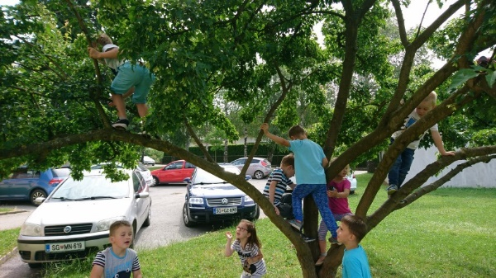

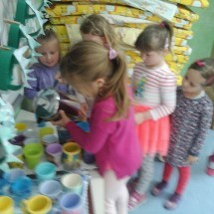
HIDRACIJA

Otroci si samostojno postrežejo vodo. Skrbeli za svoje telo z pitjem vode.

PREDSTAVA: SONCE JE DOBILO PEGE
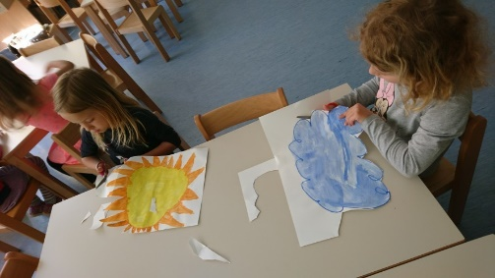
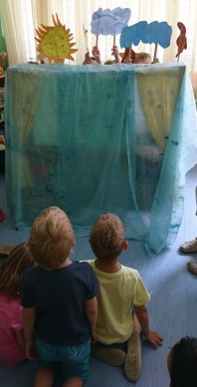
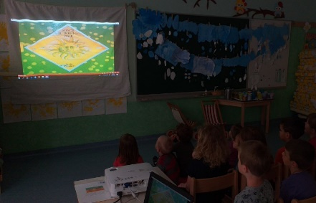
Ogledali si projekcijo po zodbi Sonce je dobilo pege in igrali predstavo

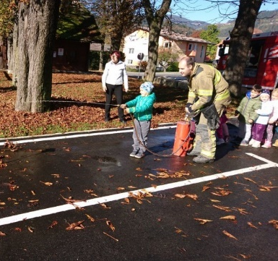
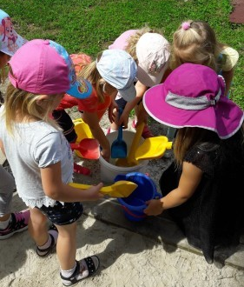
IGRE Z VODO
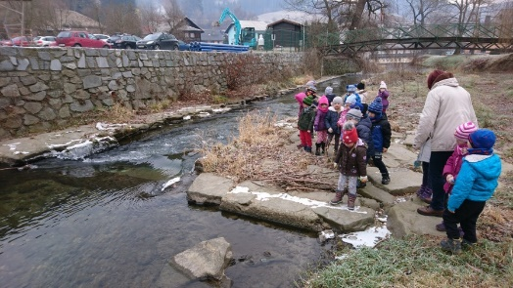
Ob reki Bistrici…..
Igrali se z vodo in mivko. Ugotavljali, kako se snovi in voda mešajo. Curek vode…..
RAZISKUJEMO …..
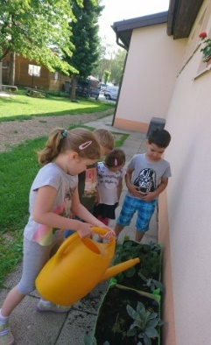
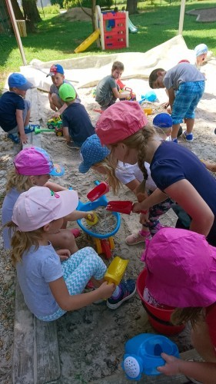
Raziskujemo z vodo in ugotavljamo kam izginja.
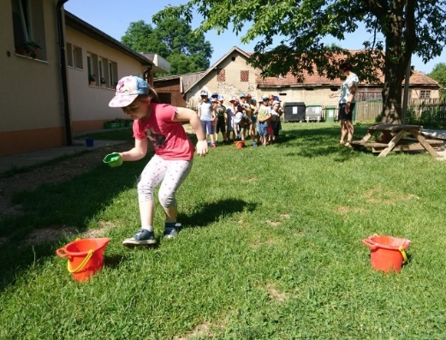
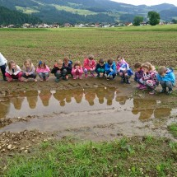
Spoznavali odsev svetlobe v vodi in tekmovali v prenašanju vode.
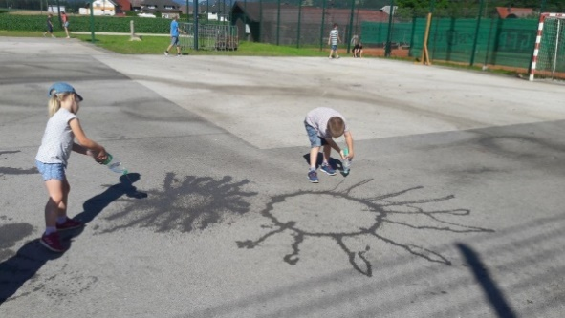
Z VODO PO ASFALTNI PODLAGI

Spoznavali izhlapevanje vode.
FIT AKTIVNA IGRIŠČA
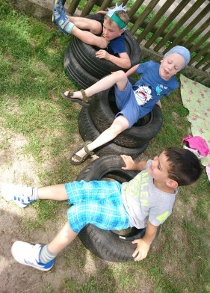
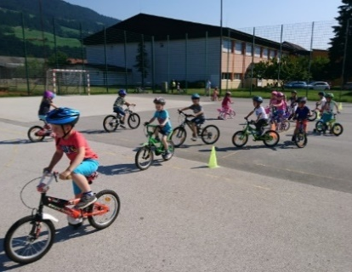
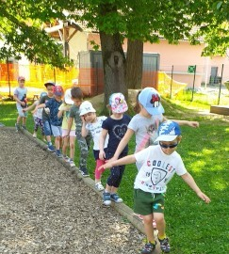
IGRA VLOG V

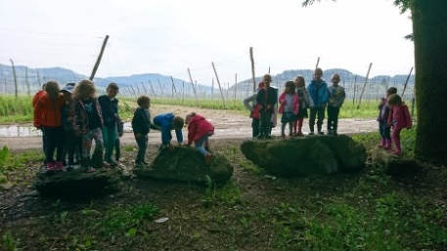

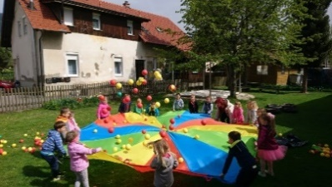

Zap. št. naloge: 6
Vsebina: Varnost v prometu / na igrišču
Metoda dela: seznanjanja, pogovora, opisovanja, zapisa, lutk, branja, poslušanja, igre, opazovanja, primerjanja, igre, lastne aktivnosti, spodbude in vodenja
Zunanji izvajalci: predstavniki občine,policist
Čas trajanja: skozi vso leto
Ciljna skupina: otroci
Uporabljeno gradivo in didaktični material: računalnik, usb, projektor, za ogled filma Varno s kolesom kolesa, skiroji, čelada, stožci, stojala, krede, slikovni materiali, karton za izdelovanje prometnih znakov, oznake in signalizacija v prometu, prehodi za pešce, zaščitno prepoznaven jopič z odsevnimi trakovi. vozila iz škatel, krede za risanje, karton s tabelo za beleženje, knjige in strokovna literatura
Uporabljene informacije z naših izobraževanj? da
TEMA: POSKRBIMO ZA VARNOST
Spoznali, kako je potrebno poskrbeti za svojo varnost pri vožnji s skiroji.
VARNO NA KOLO OB DNEVU MOBILNOSTI
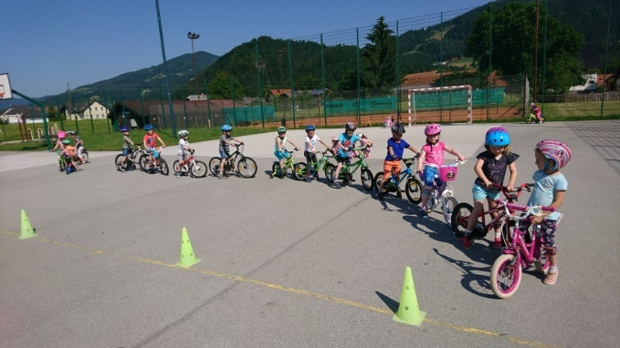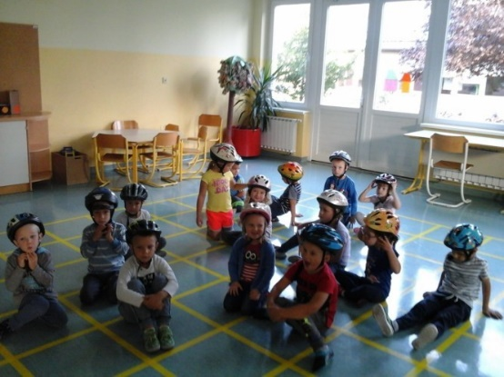
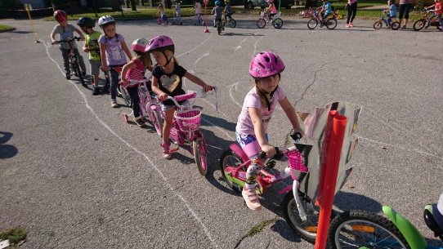
Poskrbeli za varnost pri vožnji s kolesi in upoštevanju pravil pri vožnji.

OBISK GASILCEV
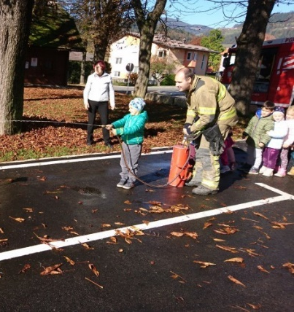
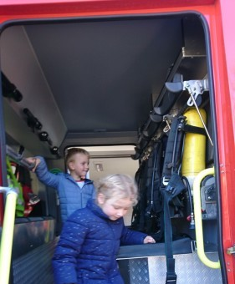
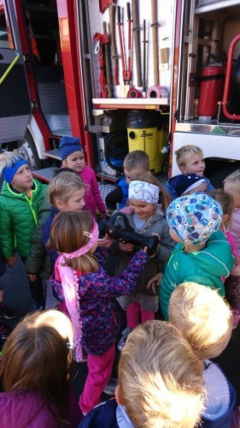
Gasilci s svojo humanostjo so radi pomagajo. Seznanili smo se z delom in pripomočki za varnost
.

Ogled gasilskega vozila.
IZDELOVANJE PRIPOMOČKOV ZA IGRO
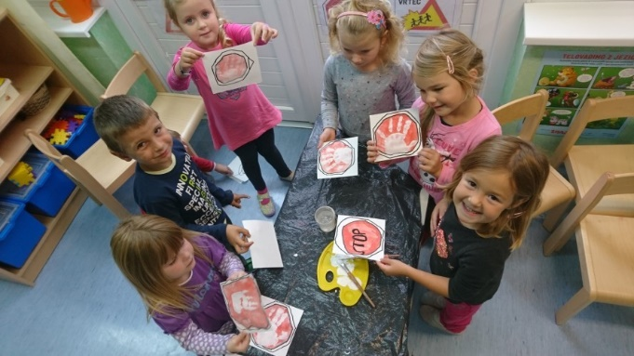
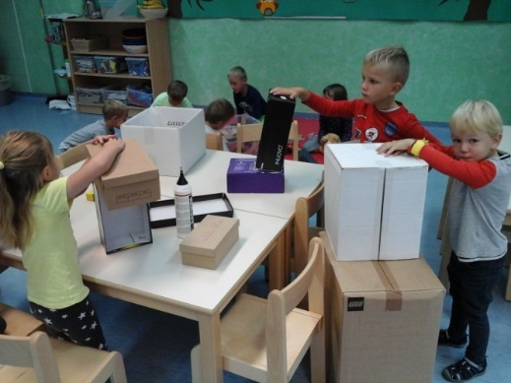
Spoznavali prometne znake in signalizacijo v prometu.
Spoznavali prometne znake in signalizacijo v prometu. Skrbeli za svojo varnost pri hoji z lastnim vzgledom.
OBISK POLICISTA, ki nam je predstavil varne poti v kraju.
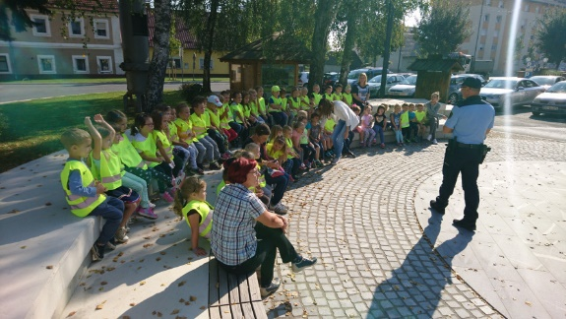
Seznanil nas je z pravilnim prečkanjem ceste in varnosti v avtomobilih.

PREČKANJE CESTE
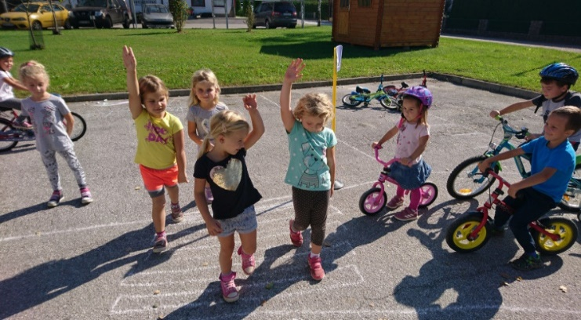
V prometu smo skrbeli za varnost.
Spoznali varno vožnjo s kolesi in primerno zaščito.

Zap. št. naloge: 7
Vsebina: Duševno zdravje
Metoda dela: pogovora, igre, glasbe, petja, poslušanja, lastne aktivnosti, spodbude, vodenja
Zunanji izvajalci:
Čas trajanja: vso leto
Ciljna skupina: otroci
Uporabljeno gradivo in didaktični material: elementi gradiva z izobraževanja na temo Sproščanje, umirjena glasba, knjiga Prebujena trata- Aktivne zgodbice za sproščanje, tulci, drevesa v gozdu, trata, žoga za umirjanje, različni materiali za čutno pot
Uporabljene informacije z naših izobraževanj? da
Navedite naslov aktivnosti, če ste ga imeli
KOMUNIKKACIJA:
Med otroci in odraslimi je bilo veliko pogovorov in medsebojne komunikacije. Skrbeli za prijetne odnose v skupini, na pozitivno reševanje problemov in nepravilnega vedenja.

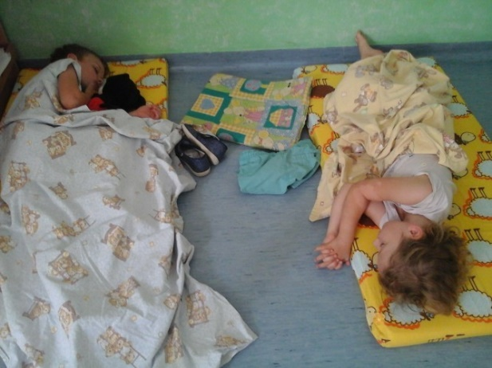
Počitek je del naše rutine.
Pogovor pri počitku v naravi.

BRANJE IN PRIPOVEDOVANJE
Komunikacija ob knjigi je potekala zanimivo.

SPROSTITEV
- Prisluhnimo tišini
- Sprostitev ob umirjeni glasbi
- Objemi drevo
- Sproščanje ob primernem dihanju
- Čutna pot po različnih podlagah

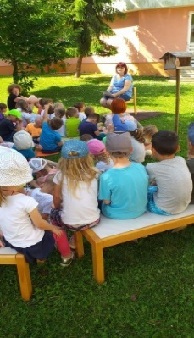
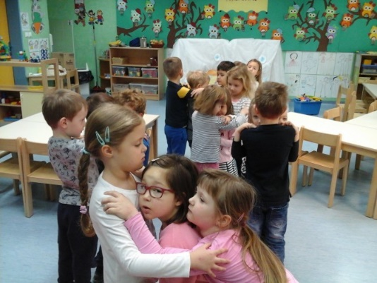
Objemi prijatelje.
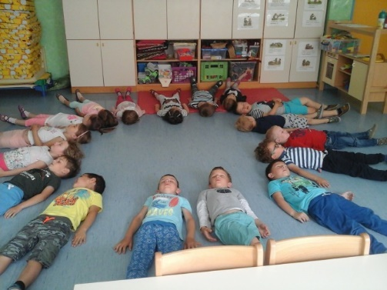
Prisluhnili glasbi.

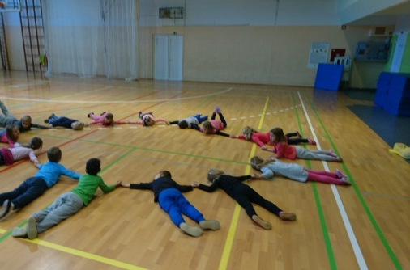
Prisluhnili tišini.

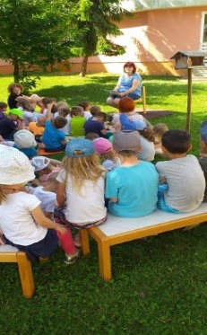
Prisluhni zgodbi.

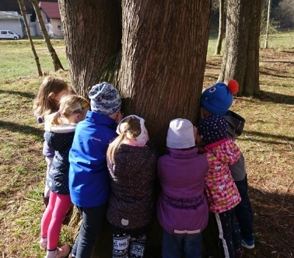
Objemi in občuti drevo.

ČUTNA POT PO RAZLIČNIH PODLAGAH
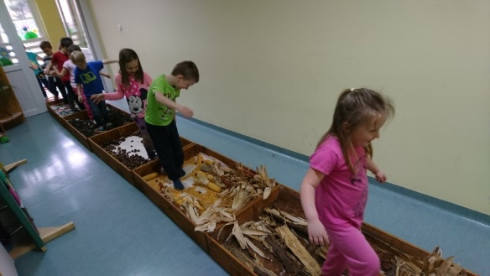

POZDRAV SONCU
Z obrnjenimi dlanmi proti soncu in z zaprtimi očmi smo izvajali pozdrav soncu. Občutili smo čez čas toploto na dlaneh in umirjenost duha.
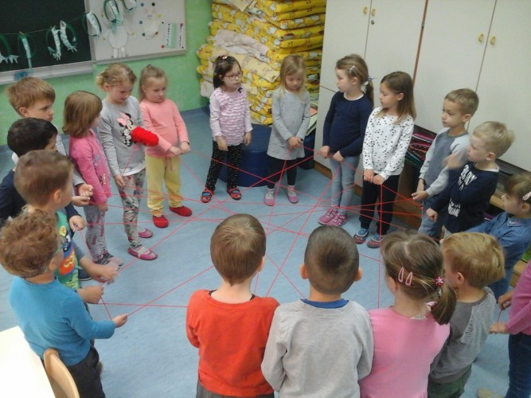
MREŽA PRIJATELJSTVA

Zap. št. naloge: 8
Vsebina: Gibanje
Metoda dela: pogovora, razlage, lastne aktivnosti, fit metode, igre, spodbude, vodenja
Zunanji izvajalci: starši
Čas trajanja: vso leto
Ciljna skupina: otroci, stari starši, starši
Uporabljeno gradivo in didaktični material: Gibalni pripomočki za izvedbo gibalnih minutk in vadbenih ur v prostoru, naravne ovire v naravi/ luže, stopnice, hlodi, korenine, žoge, kolesa in skiroji, čelade, snežene kepe, tekaške smuči, in oprema, instrumenti, stožci in stojala, krede, padala, črvi, baloni, pripomočki za lovljenje/ Žoga v nogavici, nahrbtniki, plastenka z vodo, pripomočki za čutno pot, obveščevalne table v naravi, knjižice Mali sonček in simboli, medalje, vreče za skakanje, talne podloge za igro Ristanc, glasba za ples in radio
Uporabljene informacije z naših izobraževanj? da
TEMA: GIBANJE MOJ VSAKDAN

GIBALNE MINUTKE

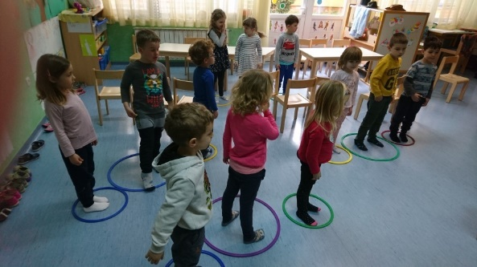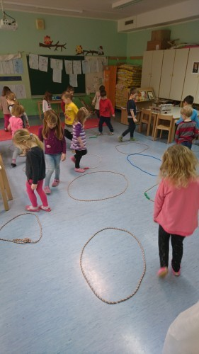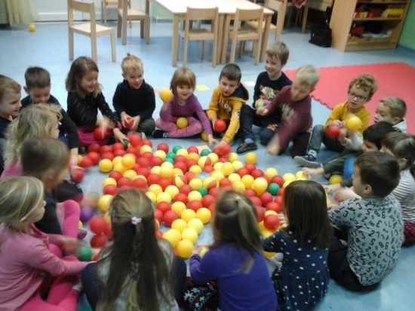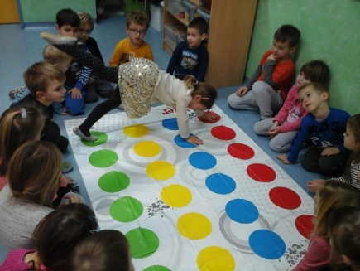

VADBENE URE V TELOVADNICI V PROSTORU ALI NA PROSTEM
Spoznavali pomen gibanja na svežem zraku, ter vsakodnevne aktivnosti na prostem na različnih področjih.

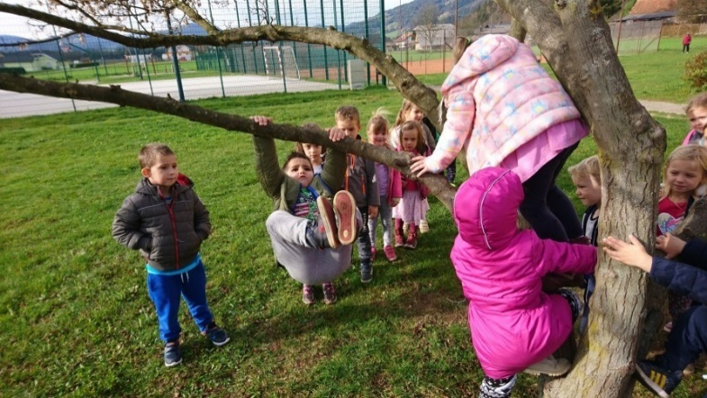
Se zabavali in uživali med ovirami…

Plesali…
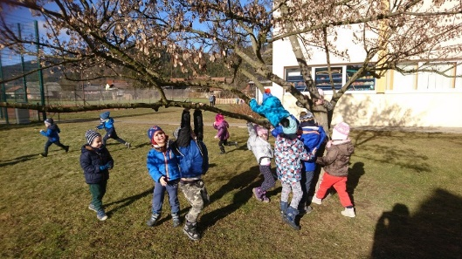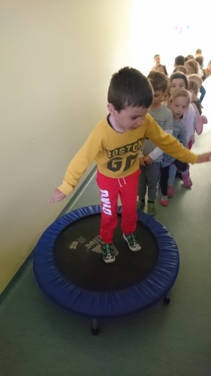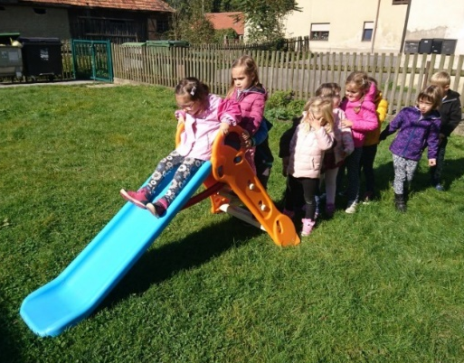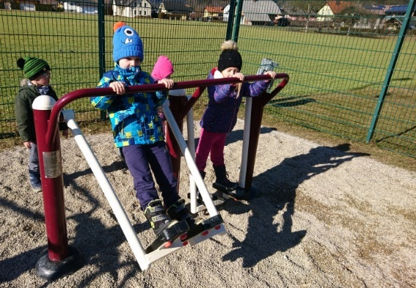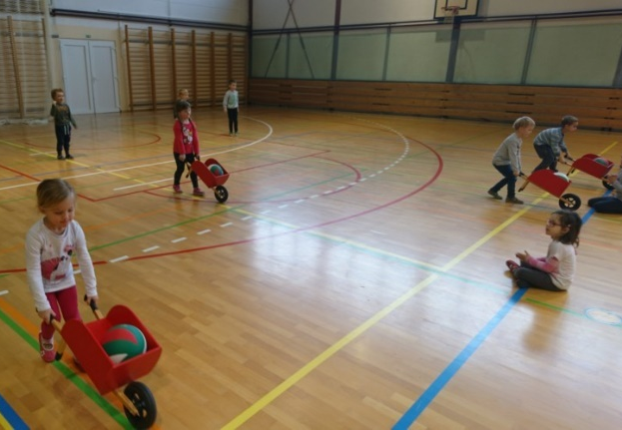
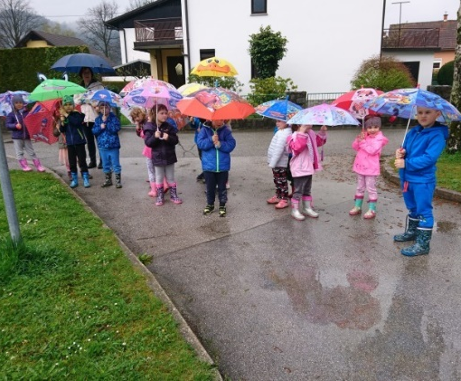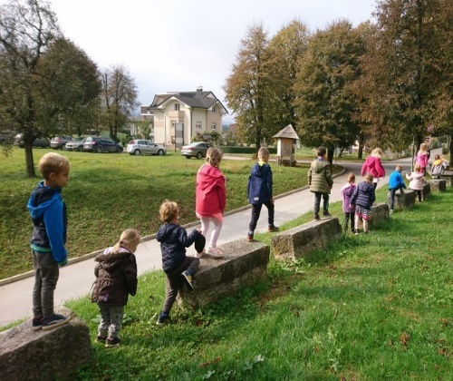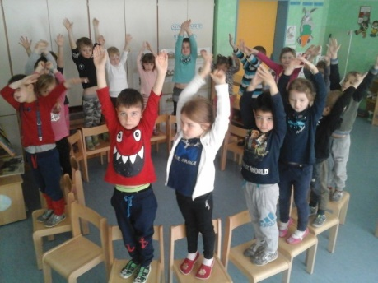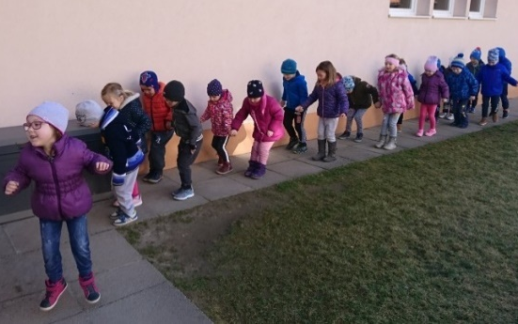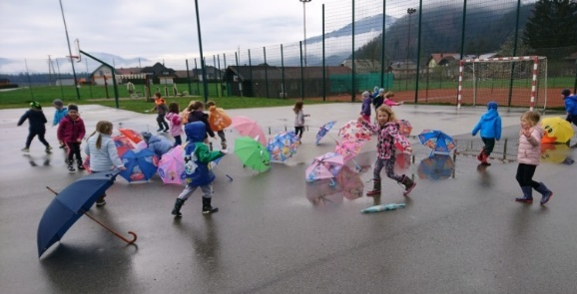
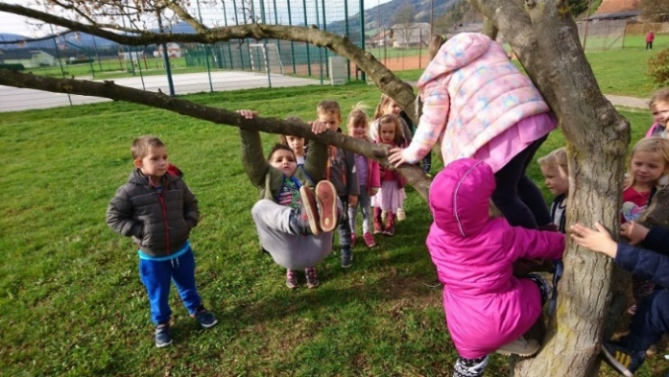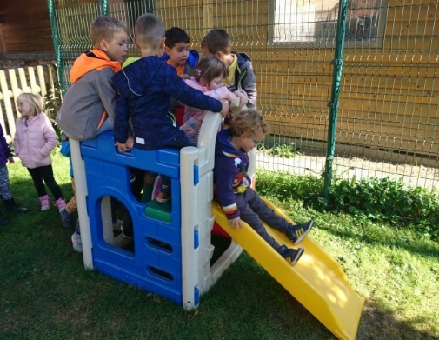

V SODELOVANJU S STARŠI NA JESENSKEM DRUŽENJU
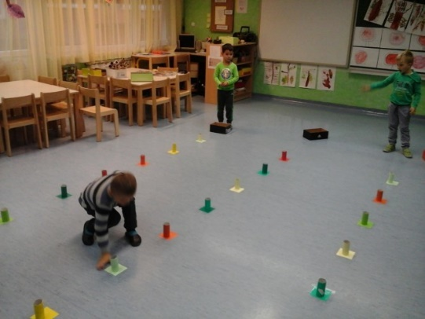
Izdelali pripomoček za gibanje skupaj s starši. / Tulce za spoznavanje barv
PROJEKT MALI SONČEK
NA IZLETU

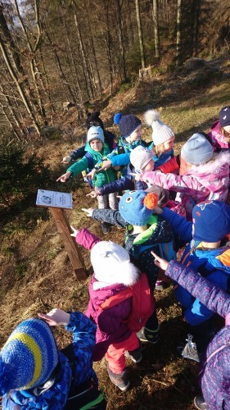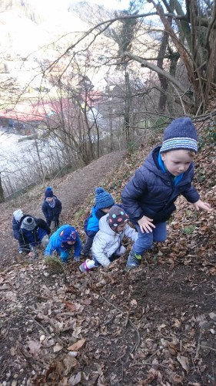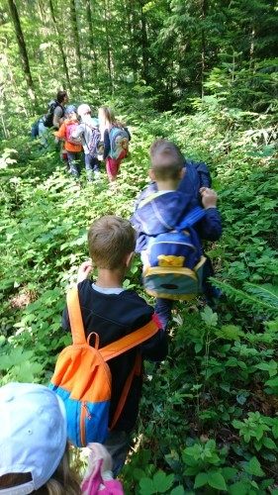
Se družili z prijatelji na izletu, uživali v raziskovanju narave.
TEK NA SMUČEH…
Urili se v spretnosti zapenjanja in osvajali drsalni korak. 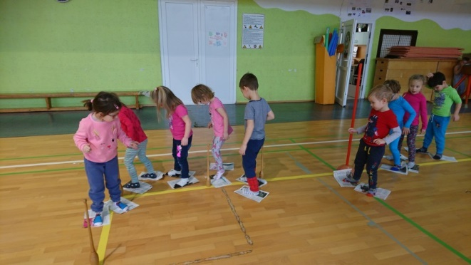
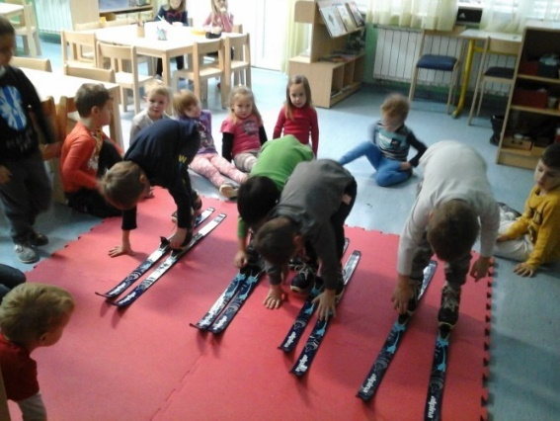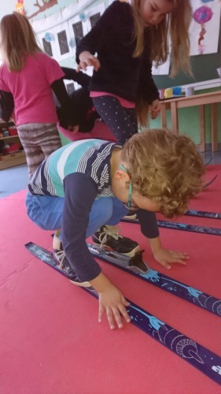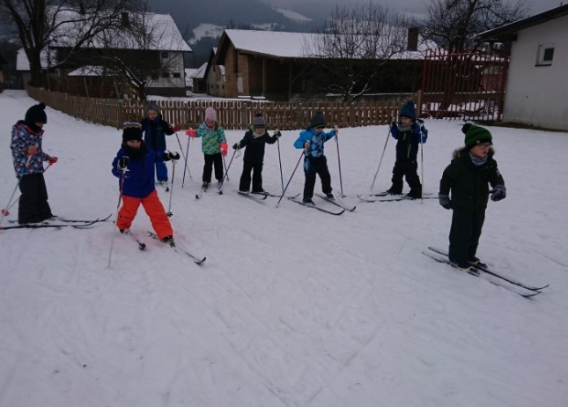
Spoznavali zimske športe, ter se seznanili s dejavnostjo teka na smučeh.
VOŽNJA S KOLESI, SKIROJI

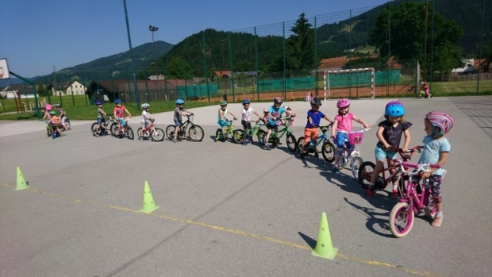
Osvajali spretnosti na kolesu za projekt Mali sonček

IGRE Z ŽOGO
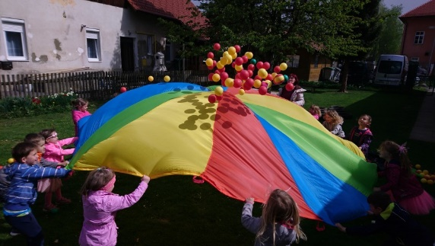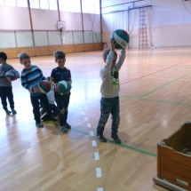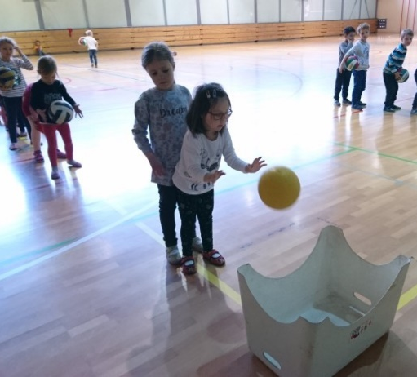
Osvajamo spretnosti v odbijanju
IGRAJ SE Z MANO SKUPAJ S STARŠI
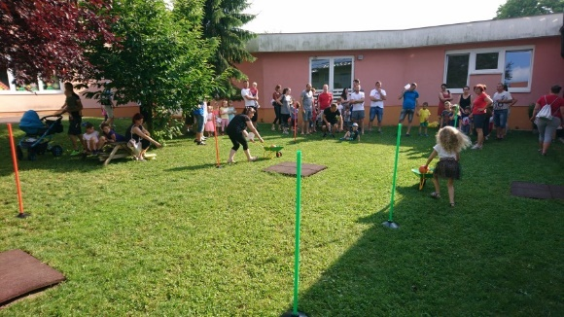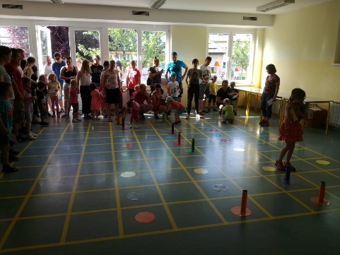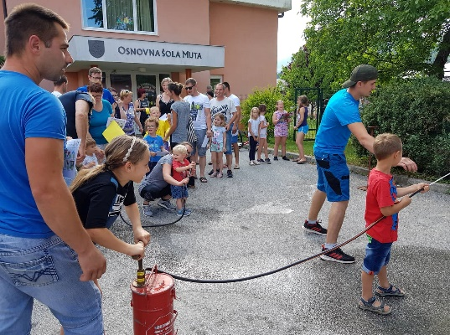
Na druženju skupaj s starši so se otroci zelo zabavali.
PROJEKT FIT
Skozi vso leto smo z metodami dela prepletali vsebine z drugimi področji. Aktivno izvajali fit minutke.
Fit aktivna igrišča izvajali na nivoju vrtca enkrat mesečno, kjer so se prepletale različne fit metode. Skupaj s starši izvedla na druženju Fit aktivno sestavljanko.
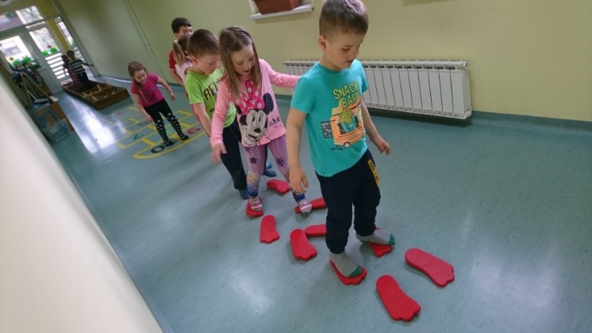
IGRA Z VOZIČKI
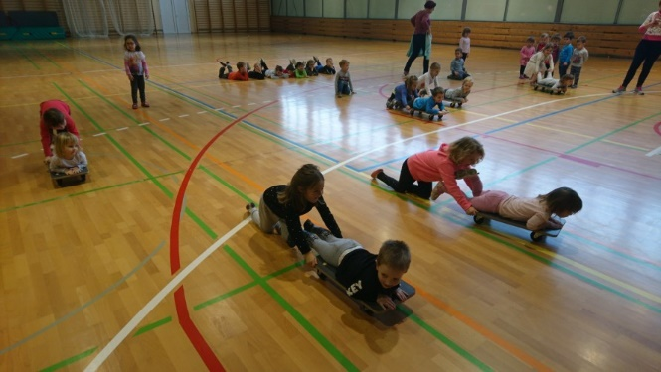

BILJARD
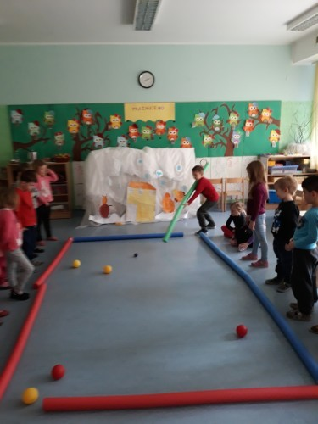
HODDOG
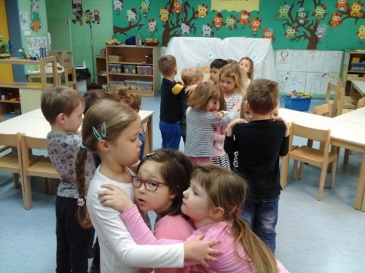
IGRA S ČRVI
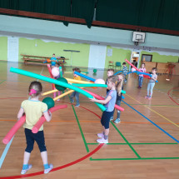
AKTIVNA SESTAVLJANKA
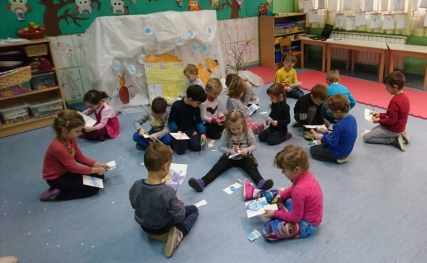
FIT AKTIVNA URA
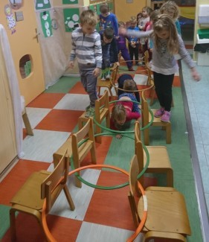
HOKEJ

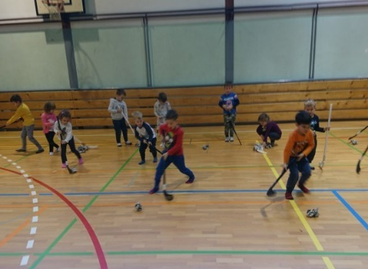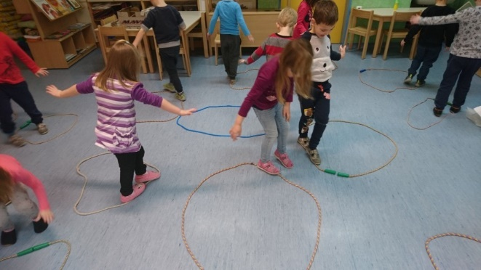
FIT AKTIVNO IGRIŠČE
- Krožna vadba po postajah:
- sonožni poskoki čez elastiko, hoja čez elastiko, bočni poskoki čez elastiko ( odvisno od starosti)
- obroči na ograji (hoja skozi obroče)
- ciljanje žogic v posodo,
- prenašanje žog s stožci
- hoja na hrib, podest in okoli drevesa
- izvajanje spretnosti med ovirami / snežaki,
- skoki s snežnih kep,
- ciljanje,
- tek in druge naravne oblike gibanja na hribu in s hriba.
- vlečenje malčkov na saneh
- igra hokej
- fit himna in ples,
- spretnosti med ovirami,
- ristanc,
- igra s črvi,
- prenašanje žoge in vedra
- igra s padalom
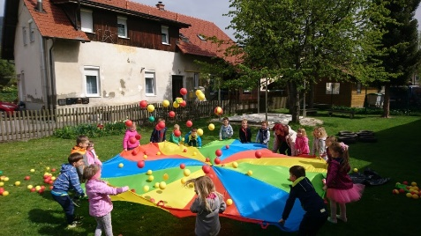

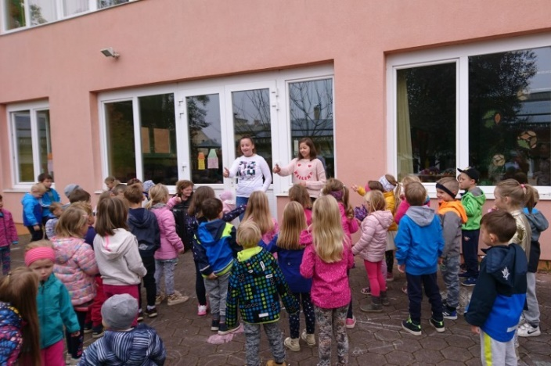
Fit himna

Zap. št. naloge: 9
Vsebina: Svetovni dnevi povezani z zdravjem
Metoda dela: pogovora, spoznavanja, razlage, demonstracije, seznanjanja, igre, lastne aktivnosti, ikt, opazovanja, primerjanja, branja, poslušanja, lutk, petja, plesa, spodbude in vodenja
Zunanji izvajalci: predstavniki občine, pekarna Sezam, predstavnica turistične kmetije, čebelar, predstavnica NIJZ, medicinski sestri, starši,
Čas trajanja: vso leto
Ciljna skupina: otroci in starši
Uporabljeno gradivo in didaktični material: plakati, zloženke, knjige in leksikoni, športni pripomočki, različne tabele za beleženje aktivnosti, sestavljanke, kartonske škatle, vozila, varnostna zaščita, stojala, materiali za risanje in ustvarjanje, računalnik, projektor, usb, lutke, slikovno gradivo, hrana, radio, cd zgoščenke, zaščitna oprema, zabojniki za ločevanje odpadkov, kartončki, naravoslovni kotiček, seme, cvetlična gredica, nahrbtnik, hrana in jedilni pribor, vrečke za odpadke, jedilnik
Uporabljene informacije z naših izobraževanj? ne
Navedite naslov aktivnosti, če ste ga imeli
MEDNARODNI DAN MIRU
Pogovor o prijateljstvo v skupini, pozitivni komunikacija in sproščanje poslušanju zgodbe
• spoznavamo ob lutki nov izraz, mir
• se igramo igro tišine, vizualizacija s pomočjo lutke

DAN BREZ AVTOMOBILA
Ob dnevu mobilnosti smo skrbeli za svojo varnost pri vožnji s skiroji.
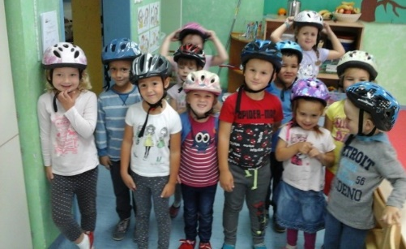
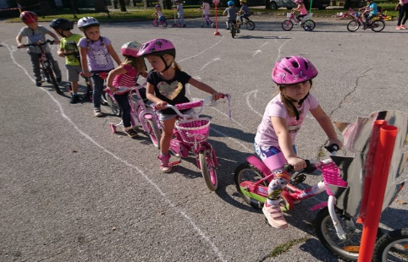
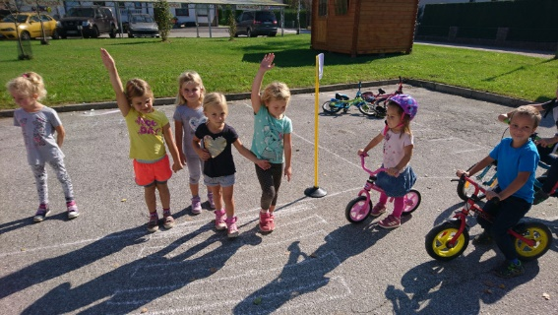

SVETOVNI DAN HOJE
Skupno druženje v hoji po kolesarski stezi in opazovanje narave.
SVETOVNI DAN OTROKA
V knjižnici smo si ogledali predstavo Prijatelj.
DAN ŽIVALI
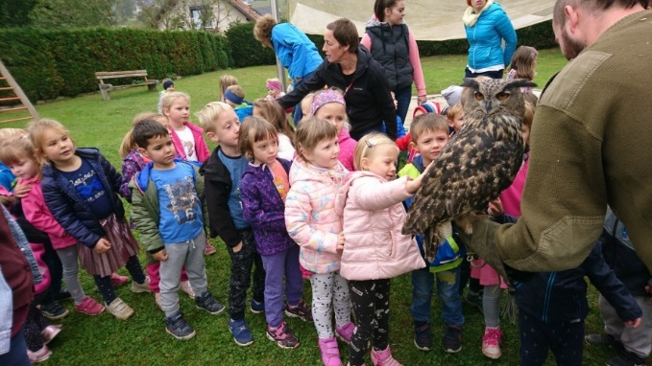
Spoznavali živali v naravnem okolju in se vzgajali k pravilnemu ravnanju z živimi bitji.
DAN SLOVENSKE HRANE
Dejavnosti ob svetovnem dnevu hrane:
- uvodna motivacija in pogovor o hrani, kot vrednoti
- ogled projekcije zgodbe Juha, ki se iz buč skuha
- kuhamo bučno juho in pojemo
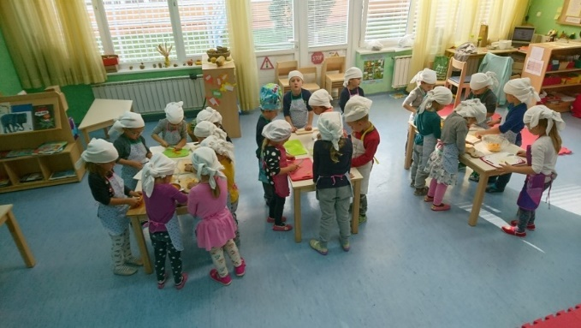
Z veseljem si postregli juho.
DAN TRADICIONALNEGA SLOVENSKEGA ZAJTRKA
Spoznavali pomen medu za zdravje, ter uživanje doma pripravljene hrane.
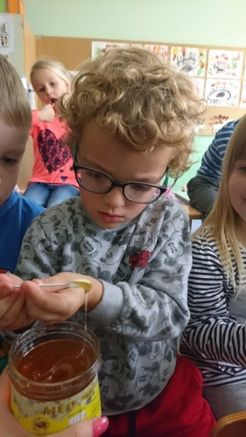
DAN STRPNOSTI

Ogledali si predstavo Žabec in Tujec skupaj s prijatelji.

SVETOVNI DAN POZDRAVA
- spoznavali pozdrave v različnih jezikih
- izdelali obrise otroških rok
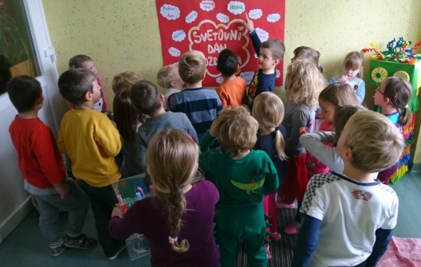
Spoznavali pomen komunikacije med ljudmi, ter se seznanili z vrstami pozdrava.
POMLAD

Skupaj pričakali prvi pomladni dan s tetko Pomlad z lutkovno predstavo in v iskanju pomladnih cvetic.
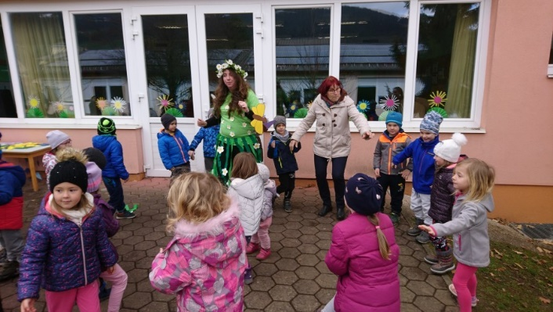

SVETOVNI DAN VODA

Spoznavali pomen vode za življenje, in uporaba v različne namene. Skrbeli za naše telo z nego in rednim pitjem vode.
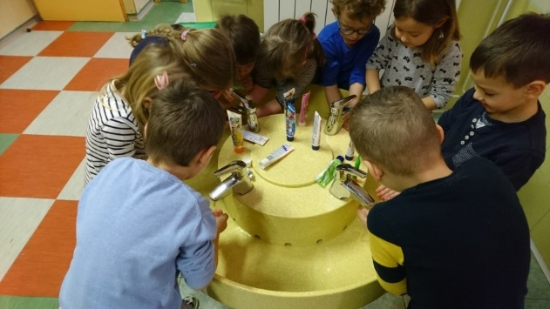
Varčevali z vodo pri umivanju.

SVETOVNI DAN ZDRAVJA

Spoznavali pomena gibanja na svežem zraku, in skrb za zdravje.
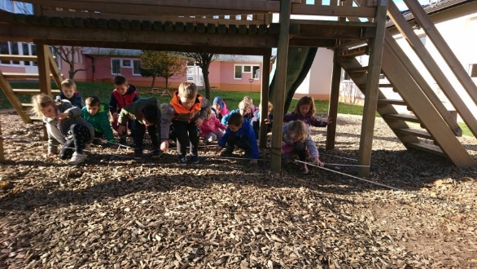

Ob dnevu zdravja popestrili dejavnost s fit aktivnostjo na prostem.

- SAMOPOSTREŽBA HRANE
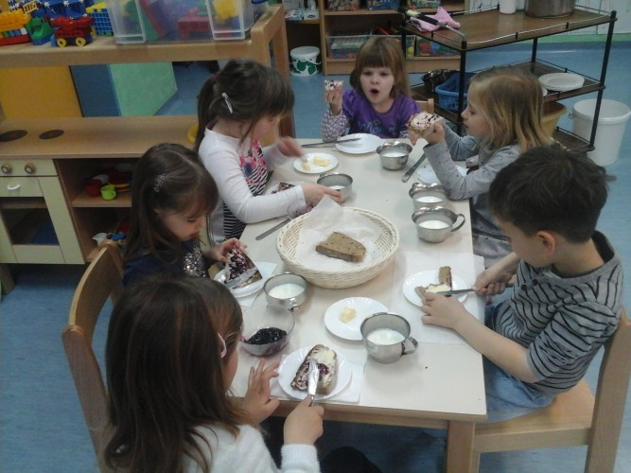
Naredi sam.
SVETOVNI DAN ZEMLJE
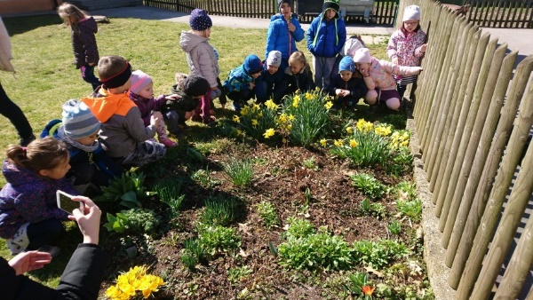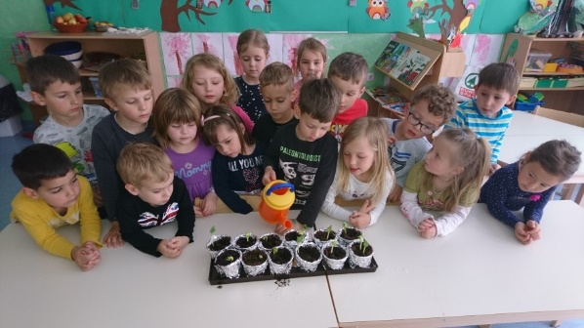
Opazovali pomlad v cvetlični gredi in posadili primulo, ter poskrbeli za sadike.

SVETOVNI DAN GIBANJA
Spodbujali telesne dejavnosti v naravi.
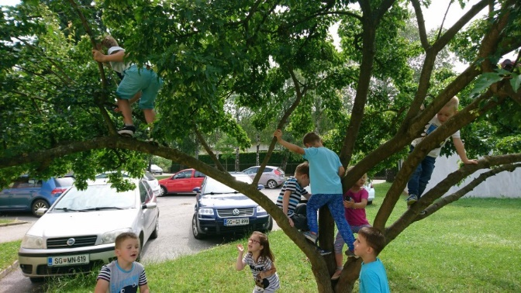

SVETOVNI DAN DRUŽINE
Ob ogledu filma Dobili bomo dojenčka se pogovarjali o negi in o vlogah v družini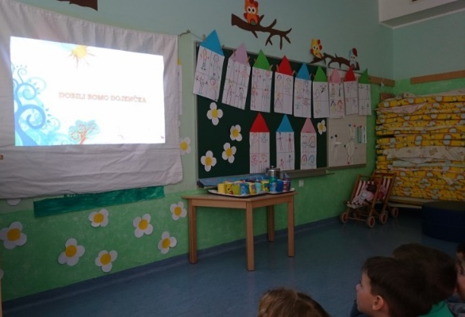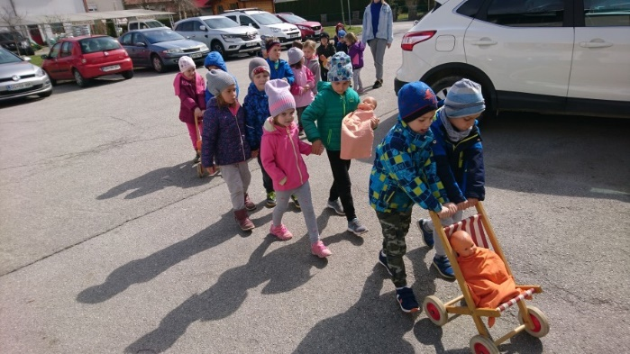
SVETOVNI DAN ŠPORTA
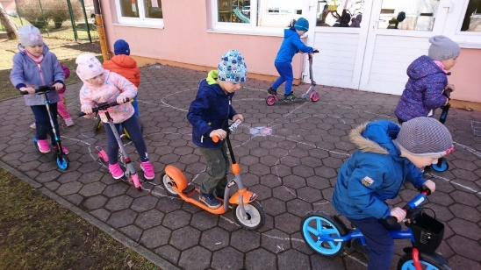
Spoznavali različne športe in se vozili s skiroji.

SVETOVNI DAN HOJE
Skupaj s prijatelji obeležili dan s skupnim kratkim pohodom v dežju.
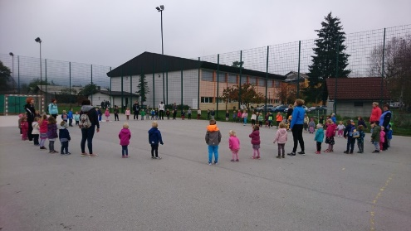
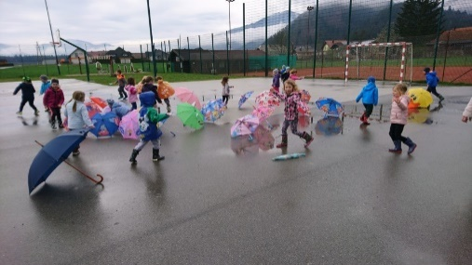
Se igrali z dežniki, se razgibali in se podali na krajši pohod so konjev.
SVETOVNI DAN SONCA
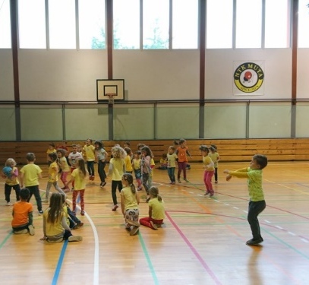
Si ogledali film Sonce in poskrbeli za gibanje v telovadnici.
SONČKOV TEK SKUPAJ S PRIJATELJI PRI MITNICI
- pogovarjali smo se tudi o škodljivosti sončnih žarkov in o pomenu zaščite pred soncem.
- hidracija
- podelitev medalj
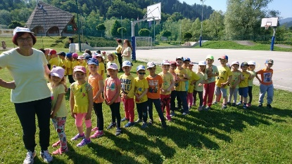

SVETOVNI DAN OKOLJA

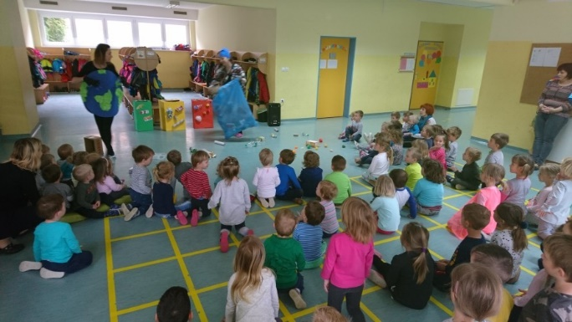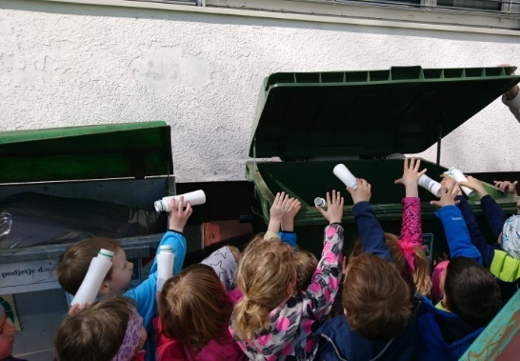
Škratu pomagali ločevati odpadke v zabojnike in se ozaveščali o varovanju okolja.
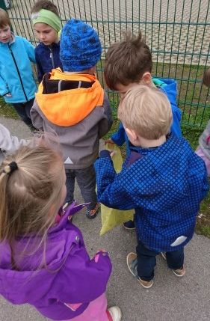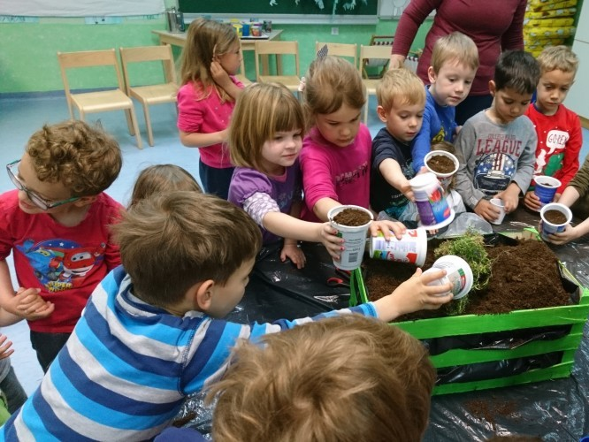
Čistilna akcija in sajenje rožic.

Zap. št. naloge: 10
Vsebina: Zdrav način življenja
Metoda dela: vzgleda, pogovora, spodbude, igre, lutk, opazovanja, lastne aktivnosti, vodenja
Zunanji izvajalci: medicinska sestra
Čas trajanja: skozi vso leto
Ciljna skupina: otrok
Uporabljeno gradivo in didaktični material: lutka, plastenka z vodo, različni pripomočki za gibanje, glasba, zgodbe, instrumenti, zdrava hrana, jedilniki, …
Uporabljene informacije z naših izobraževanj? da
Navedite naslov aktivnosti, če ste ga imeli

Opišite aktivnost (cca 200 besed)
Zavedati se moramo, da je zdrav način življenja zelo pomemben. Zato je še toliko pomembneje, da pričnemo z vzgajanjem najmlajših s svojim vzgledom. Omogočati je potrebno veliko gibanja, sprostitve, počitka in spodbujati k uživanju zdrave hrane, ter pitju zadostne količine vode,
GIBANJE IN DOBRO POČUTJE

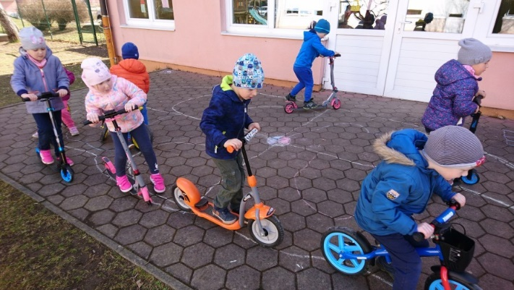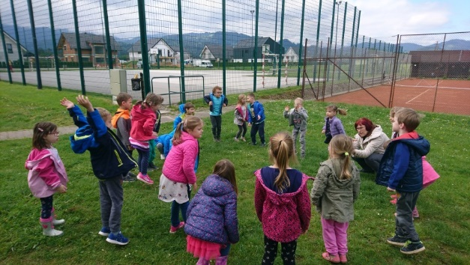
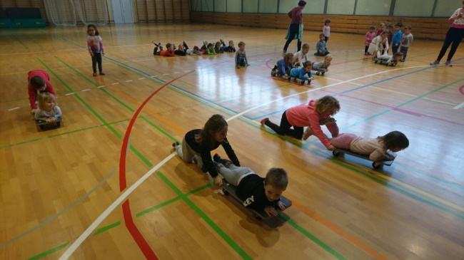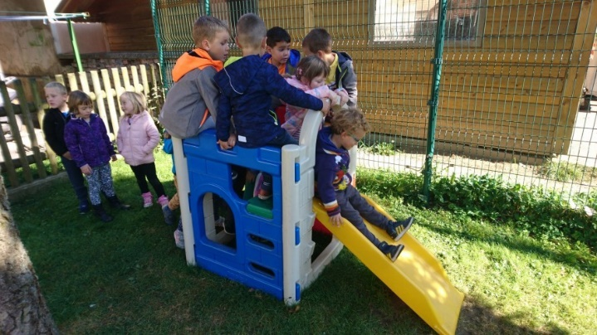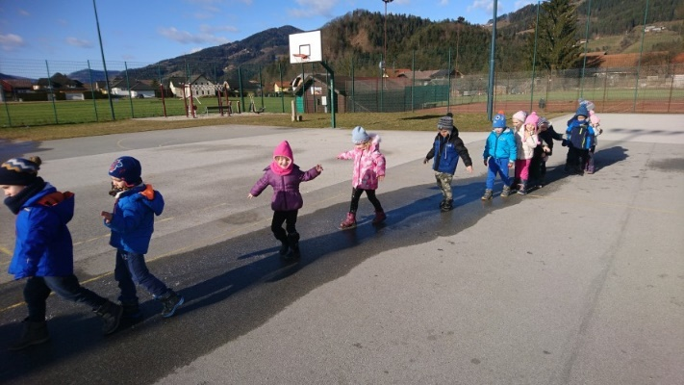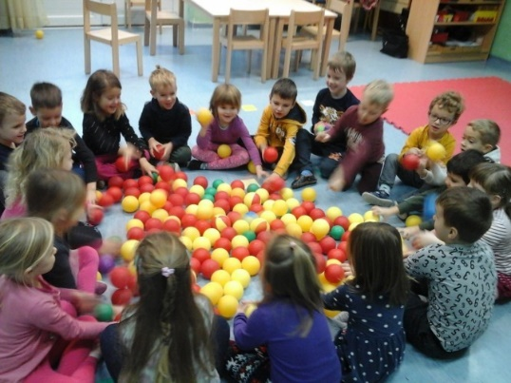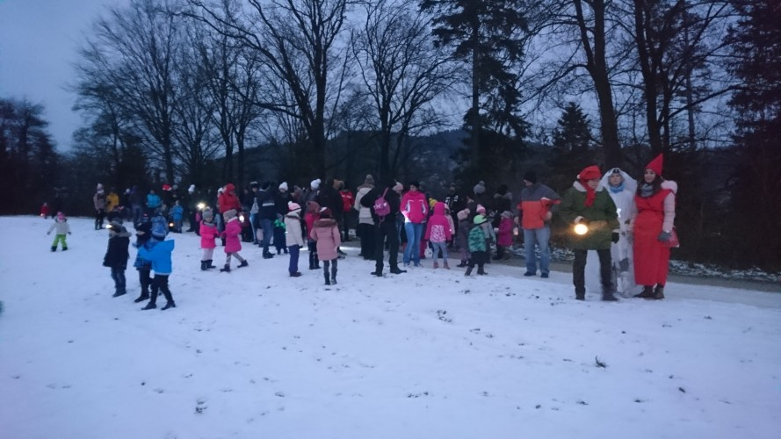
PRIJATELJSTVO
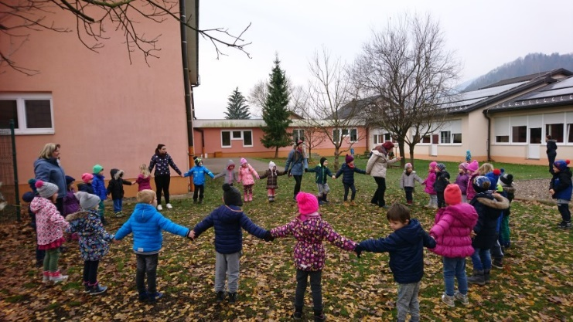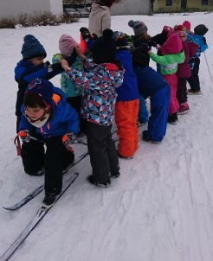
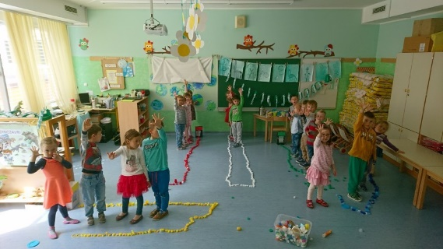
ZDRAVA PREHRANA
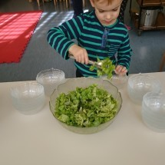
Postregli si sami…
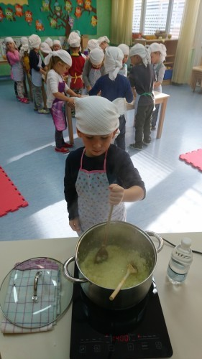
Kuhali bučno juho.
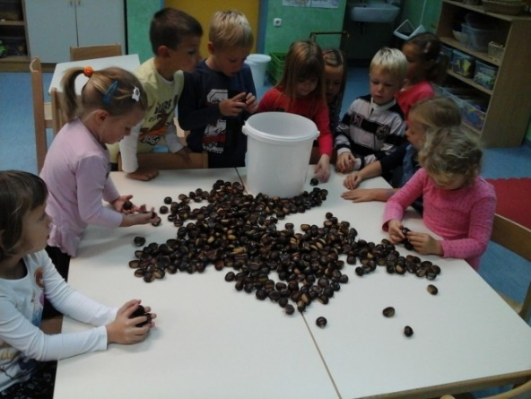
Sami si pripravili kostanje za peko.
ROJSTNI DAN
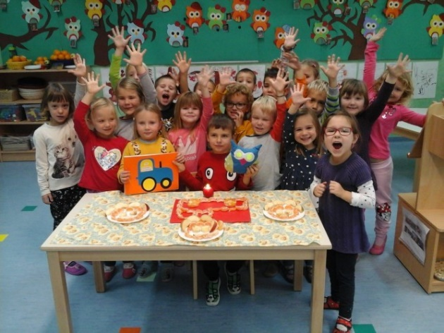
Na rojstnem dnevu skrbeli za zdrav način življenja.

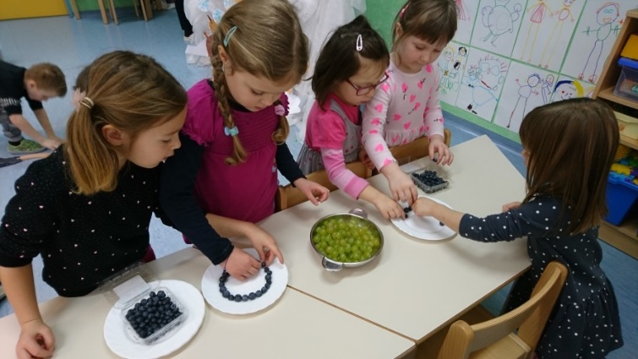

SKRB ZA SVOJE TELO
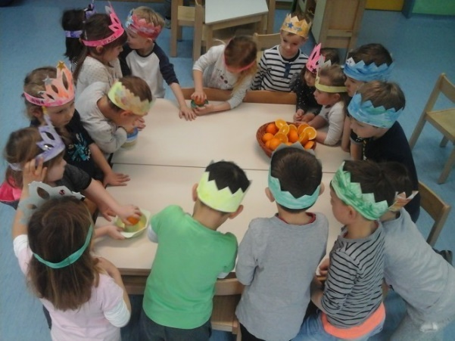

UMIRITEV IN POČITEK
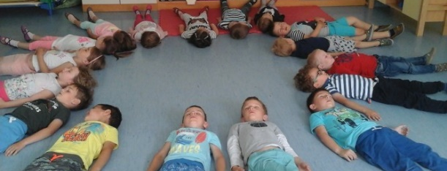

VARNO S SONCEM
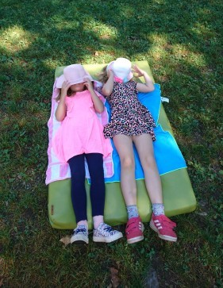
Vzgoja k varnosti na soncu.

